



GENESIS - API
Générateur Database-First de microservices cloud-natives

Par
Vahatriniaina Nomena

Mémoire présenté
en vue de l’obtention du grade de Licence
en
option Développement

Jury :
Dr Olivier Robinson, président
Mme Amboara Rabe-Harinoro, examinateur
M. Steave Leong, encadreur professionnel

© Vahatriniaina Nomena, 2024
Table des matières
Liste des tableaux 3
Liste des figures 4
Glossaire 5
Avant-propos 1
L’IT University 1
L’ITU Labs 2
Remerciements 2
Introduction 3
1 Présentation du projet 4
1.1 Objectifs du projet 4
1.2 Planning de réalisation 6
1.3 Technologies utilisées pour le développement de Genesis-API 9
1.3.1 Java version 21 10
1.3.1.1 Utilisation dans le projet 10
1.3.1.2 Alternative 11
1.3.2 Maven 3.9.8 11
1.3.2.1 Utilisation dans le projet 12
1.3.2.2 Alternative 12
1.3.3 IntelliJ IDEA 2024 13
1.3.3.1 Utilisation dans le projet 13
1.3.3.2 Alternative 13
1.3.4 JetBrains IntelliJ Platform Plugin SDK 14
1.3.4.1 Utilisation dans le projet 14
1.3.4.2 Alternatives 14
1.3.5 YAML 15
1.3.5.1 Utilisation dans le projet 16
1.3.5.2 Alternative 16
1.3.6 JSON 17
1.3.6.1 Utilisation dans le projet 17
1.3.6.2 Alternative 17
1.3.7 GroqCloud 18
1.3.7.1 Utilisation dans le projet 18
1.3.7.2 Alternative 18
1.4 Technologies utilisées par les projets générés 19
1.4.1 Ecosystème Java 23
1.4.2 Ecosystème .NET 25
1.4.3 Edge microservice 26
1.4.4 Schéma récapitulatif des technologies 28
2 Réalisation du projet 29
2.1 Analyse et conception 29
2.1.1 Analyse de l'existant 29
2.1.1.1 Spring Boot 29
2.1.1.2 .NET C# 30
2.1.1.3 No Code 30
Conclusion sur l’analyse de l’existant 31
2.1.2 Conception de l’application 32
2.1.2.1 Flux de données et conception 32
2.1.2.2 Design Patterns utilisés 34
2.1.2.3 Paradigmes de programmation employés 35
2.2 Développement par fonctionnalité ou module 36
2.2.1 Web API Spring Boot 36
2.2.1.1 Description 36
2.2.1.2 Utilité 42
2.2.2 Web API .NET 42
2.2.2.1 Description 42
2.2.2.2 Utilité 50
2.2.3 Web API Spring Boot + API Gateway 51
2.2.3.1 Description 51
2.2.3.2 Utilité 53
2.2.4 Web API .NET + API Gateway 53
2.2.4.1 Description 53
2.2.4.2 Utilité 53
2.2.5 Web API Spring Boot + Web API .NET + Eureka Server + API Gateway 54
2.2.5.1 Description 54
2.2.5.2 Utilité 55
2.2.6 Parcours utilisateur 56
2.2.6.1 Initialisation 57
2.2.6.2 Type de projet 57
2.2.6.3 Configuration de la base de données 58
2.2.6.4 Options de génération 58
2.2.7 Déploiement de Genesis-API 59
2.2.7.1 Pour le CLI 59
2.2.7.2 Pour le Plugin d'IntelliJ IDEA 59
2.3 Problèmes rencontrés et solutions 61
3 Évaluation du projet et connaissances acquises 61
3.1 Bilan pour l'entreprise 61
3.2 Bilan personnel 62
3.3 Extension et évolution de l’application 62
Conclusion 63
Bibliographie 64
Annexe 67

Liste des tableaux
Tableau 1 : Résumé des technologies utilisées par Genesis-API 9
Tableau 2 : Résumé des Design Pattern employés pour Genesis-API 10
Tableau 3 : Comparaison entre Java 21 et Python 3.13 11
Tableau 4 : Comparaison entre IntelliJ IDEA et Visual Studio Code 14
Tableau 5 : Comparaison des différentes approches pour le l’interface graphique de Genesis-API 15
Tableau 6 : Comparaison entre YAML et Properties 16
Tableau 7 : Comparaison entre JSON, YAML et XML 18
Tableau 8 : Comparaison entre GroqCloud et OpenAI 19
Tableau 9 : Résumé des Design Pattern employés pour les Web API 22
Tableau 10 : Résumé des Design Pattern employés pour les Edges Microservices 23
Tableau 11 : Comparaison entre les différents générateurs de code présents sur le marché 30

Liste des figures
Figure 1 : Planning du 26 Août 2024 au 08 Septembre 2024 6
Figure 2 : Planning du 08 Septembre 2024 au 25 Novembre 2024 7
Figure 3 : Diagramme de Gantt du projet Genesi-API 8
Figure 4 : Enquête réalisée par JetBrains sur leurs clients 22
Figure 5 : Schéma récapitulatif des technologies utilisées par les projets générés par Genesis-API 28
Figure 6 : Structure de Genesi-API 32
Figure 7 : Exemple de classe modèle Java Spring générée par Genesis-API 37
Figure 8 : Exemple de classe repository Java Spring générée par Genesis-API 38
Figure 9 : Exemple de classe service Java Spring générée par Genesis-API 39
Figure 10 : Exemple de classe service Java Spring générée par Genesis-API 40
Figure 11 : La classe Java WebConfig générée par Genesis-API 41
Figure 12 : Exemple de fichier application.yml pour Web API généré par Genesis-API 42
Figure 13 : Exemple de classe modèle C# .NET générée par Genesis-API 43
Figure 14 : Exemple de classe DbContext C# .NET générée par Genesis-API 44
Figure 15 : L’interface IRepository générique 44
Figure 16 : Exemple de classe héritant de l’interface IRepository 45
Figure 17 : Interface IService générique 45
Figure 18 : Exemple de classe héritant de l’interface IRepository 46
Figure 19 : Exemple de classe contrôleur C# .NET générée par Genesis-API 47
Figure 20 : Exemple de fichier appsettings.json généré par Genesis-API 48
Figure 21 : Exemple de fichier launchsettings.json généré par Genesis-API 49
Figure 22 : Exemple de classe Program.cs générée par Genesis-API 50
Figure 23 : Exemple de fichier application.yml pour API Gateway généré par Genesis-API 51
Figure 24 : La classe Java SecurityConfig générée par Genesis-API 52
Figure 25 : Parcours utilisateur global 56
Figure 25 : Template de la classe principale d’un projet Web API Spring Boot 68
Figure 26 : Fichier de configuration utilisé pour notre plugin IntelliJ IDEA 68

Glossaire
ACID : Atomicité, Cohérence, Isolation, Durabilité. Ensemble de propriétés garantissant que les transactions en base de données sont complètes, respectent les règles d’intégrité, restent indépendantes et conservent leurs effets de manière permanente.
API : Application Programming Interface. Interface exposant des ressources et fonctionnalités disponibles pour d’autres logiciels. Elle est souvent exposée sur Internet.
API Gateway : Microservice servant d’intermédiaire entre les clients et les microservices métiers permettant leur accès de manière centralisée.
CI/CD : Continuous Integration/Continuous Delivery. Processus automatisé permettant de compiler, de tester et de déployer un logiciel de manière rapide et fréquente, en réduisant les erreurs et en accélérant la mise sur le marché.
CLI : Interface en Ligne de Commande. Mode d'interaction avec un ordinateur où l'utilisateur saisit des commandes textuelles pour effectuer des tâches.
Cloud : Service donnant accès à des ressources informatiques (stockage, applications, etc) via Internet. Le modèle de tarification est souvent pay-as-you-go (payer à l’usage)
CRUD : Ensemble d’opérations élémentaires sur des données: Create, Read, Update, Delete (respectivement : Ajout, Lecture, Modification et Suppression).
Design pattern : Solution réutilisable et éprouvée à un problème de conception récurrent en développement logiciel, visant à améliorer la structure, la maintenabilité et la flexibilité du code.
Edge Microservice : Famille de microservices oeuvrant dans l'orchestration des microservices métiers, il comprend les serveurs de configuration, Service Discovery et API Gateway.
Endpoint : Point de terminaison ou point d'accès d'une API, représenté par une URL permettant au client de communiquer avec le serveur pour accéder à des ressources ou effectuer des actions spécifiques.
Framework : Structure logicielle offrant des outils et conventions pour faciliter le développement d'applications dans un langage de programmation donné.
HTTP : HyperText Transfer Protocol. Protocole de communication client-serveur Web.
IA : Intelligence artificielle, système informatique capable de simuler des fonctions cognitives humaines, comme apprendre ou résoudre des problèmes.
IA générative de type LLM : Modèle de langage large conçu pour comprendre et générer du texte en langage naturel de manière cohérente et contextuelle.
IDE : Environnement de Développement Intégré. Logiciel qui regroupe tous les outils nécessaires au développement de logiciels en un seul endroit. Il offre une interface graphique facilitant la rédaction, la compilation, le débogage et le test du code.
JDBC : Java Database Connectivity. API Java permettant aux applications Java d’interagir avec n’importe quel SGBDR utilisé de manière standardisée.
Licence : Accord juridique qui octroie le droit d'utiliser un bien ou un service, sous réserve de certaines restrictions.
Licence MIT : Massachusetts Institute of Technology. Licence open-source permissive permettant l’utilisation, la modification et la distribution libre du logiciel avec mention du copyright (unique restriction de la licence).
Open-source : Modèle de développement collaboratif où le code d'un logiciel est ouvert à la modification et à l'amélioration par la communauté.
RESTful : Qualité d’une API respectant le style d'architecture REST (Representational State Transfer) avec ses diverses conventions et bonnes pratiques.
Service Registry : Microservice destiné à rendre découvrable les différentes instances de plusieurs microservices de l’architecture afin de les invoquer par leurs nom et non plus par leur adresse IP.
Serverless : Modèle d'exécution où le code s'exécute en réponse à des événements, sans que le développeur n'ait à gérer l'infrastructure sous-jacente, facturé uniquement à l'usage.
SGBDR : Système de Gestion de Base de Données Relationnelles. Logiciel permettant de créer, gérer et interroger des bases de données organisées en tables, semblables à des tableaux, reliées entre elles, avec un langage appelé SQL.
URL : Uniform Resource Locator, adresse unique permettant d’identifier et d’accéder à une ressource sur Internet, comme une page web, un fichier ou un endpoint d’API.
Web : Système de documents hypertextes interconnectés et accessibles via Internet, utilisant le protocole HTTP.

Avant-propos
Le présent mémoire présente les résultats du travail effectué lors de mon stage de fin d’études de Licence en Informatique de l’IT University; stage effectué au département de l’ITU Labs durant 3 mois, du 26 Août 2024 au 25 Novembre 2024, de l’université IT University à Andoharanofotsy.
Afin de poser clairement le contexte de ce mémoire, je vais présenter succinctement d’une part l’IT University et d’autre part mon institution d’accueil.

L’IT University
Fondée en 2011, l’IT University (ou ITU) est une université privée, spécialisée en informatique, formant les jeunes bacheliers, de préférence scientifiques :
- En trois ans, pour l‘obtention d’une :
  - Licence, option Développement, Réseaux et Bases de Données ou Web et Design
  - Licence, option Graphic Design ou Communication Digitale
- En cinq ans, pour l’obtention d’un :
  - Master MBDS en coopération avec l’Université Côte d’Azur à Nice Sophia Antipolis – France
  - Master BIHAR en coopération avec l’ESTIA du Pays Basque - France
Étant une formation professionnalisante, l’ITU a tissé des liens forts avec ses partenaires industriels, dont l’opérateur convergent TELMA et la plupart des entreprises et institutions du secteur des TIC. Ces partenaires participent effectivement à la formation par la fourniture de connexion Internet à haut débit, l’envoi de conférenciers ou par l’accueil des étudiants en stage. Beaucoup de ces partenaires recrutent aussi les sortants dès leur sortie d’École.
D’autre part, le corps enseignant de l’ITU est constitué intégralement de spécialistes de très haut niveau et obligatoirement actifs professionnellement dans leurs domaines respectifs.

L’ITU Labs
ITU Labs est un laboratoire de recherche présent au sein de l'IT University qui a pour vocation de contribuer à la numérisation du campus universitaire ainsi que de permettre aux étudiants d’innover au travers de divers projets personnels selon leurs initiatives complétant ainsi leur cursus. Ces derniers seront encadrés par des enseignants et les responsables du laboratoire. D’autant plus que le matériel nécessaire à la réalisation de leurs projets leur sera fourni.

Remerciements
Avant tout, je remercie Dieu de m'avoir accordé la santé et la force nécessaires pour mener à bien ce mémoire et pour traverser cette période de stage.
Je tiens à exprimer ma profonde gratitude envers mes parents et ma famille, dont le soutien inconditionnel a été essentiel tout au long de ce parcours.
Je remercie chaleureusement ITU Labs pour m’avoir accueilli au sein de son équipe et offert un environnement professionnel enrichissant, ainsi que l’IT University et l’ensemble de son corps professoral pour leur encadrement et leur enseignement de qualité.
Je tiens particulièrement à remercier mon encadreur pédagogique, Dr Olivier Robinson, pour son suivi constant, ainsi que M. Steave Leong, mon encadreur professionnel, pour ses conseils avisés. Je suis également reconnaissant envers Mme Amboara Rabe-Harinoro, examinateur, pour son implication dans ce projet. Enfin, j’aimerais également adresser ma profonde gratitude envers M. Vahatriniaina Rakotomalala pour ses propositions éclairées par rapport à mon travail.
Enfin, je remercie mes collègues et amis pour leur aide précieuse et leur soutien au fil de cette expérience formatrice.

Introduction
L’essentiel du travail que j’ai réalisé a porté sur le thème :
“Genesis API, Générateur Database-First de microservices cloud-natives”
Ce projet, issu d’un mini-projet réalisé en Semestre 6 dans le cadre de l’UE (Unité d'Enseignement), Programmation Avancée, Frameworks à l’IT University, a été choisi par ITU Labs comme thème de mon stage pour son potentiel. Initialement divisé en deux parties — le modèle MVC, traité par un collègue, et les microservices —, nos travaux pourraient être fusionnés à terme, bien que cela n’ait pas été réalisé durant mon stage. Ce mémoire se concentre sur mon travail consacré à la génération des Web API et microservices.
Actuellement, l'ingénierie logicielle fait face à des défis tels que la productivité, la performance, les coûts et l’évolutivité de l’application. Les architectures monolithiques, rigides, limitent la scalabilité, alors que l’approche microservices permet de diviser les applications en services autonomes, déployables individuellement sur le Cloud. Chaque microservice peut être développé avec des technologies différentes, offrant ainsi une grande flexibilité et un dimensionnement adapté aux besoins spécifiques.
En 2024, le marché des microservices en nuage est estimé à 1,9 milliard de dollars, avec des prévisions atteignant 13,2 milliards d’ici 2034 et un TCAC de 21,2 %. Cependant, malgré cette croissance, un défi persiste : la répétition de codes, notamment lors de l’initialisation de projets multi-microservices dans divers frameworks. Les solutions de génération de code disponibles sont pour la plupart propriétaires et payantes, comme AppMaster, ou limitées à une technologie spécifique, telle que .NET Scaffold, restreignant leur usage et accessibilité.
C’est pourquoi ITU Labs a envisagé de développer Genesis API, un générateur de codes open-source sous license MIT, produisant des Web API et microservices multi technologiques réduisant le temps de développement de projets de taille moyenne d’environ 50 entités de 4h à environ 5 min. Il permettra également aux étudiants d’avoir des projets de référence dans leur apprentissage. D’autant plus que les codes sources produits sont facilement personnalisables. Genesis API génère des :
- Web API CRUD RESTful en instrospectant les bases de données cibles,
- ainsi que des “Edge Microservices” composés d’API Gateway et de Service Registry.
Ce présent document est structuré en trois parties principales : la première expose les objectifs du projet et les technologies utilisées, la deuxième détaille son développement avec l’analyse, la conception et les défis rencontrés, et la dernière évalue le projet, propose un bilan personnel et explore des perspectives d’avenir, avant de conclure.

Présentation du projet

Objectifs du projet
D’une part, Genesis-API se veut être un allié des développeurs pour améliorer leur productivité. Plus précisément, au travers de ce projet, nous cherchons :
- à partir de paramètres fournis par l’utilisateur notamment : le langage et framework cible du projet à générer, le type de projet (webapi ou microservices) et d’autres configurations spécifiques, de générer des microservices (ou WebApi) fonctionnels donnant ainsi une longueur d’avance au développeur. Il sera possible de générer :
  - des Service Registry pour la découverte des services.
  - des API Gateway pour la centralisation des redirections des requêtes HTTP clients vers les services sous-jacents et permettre la sécurisation de ces derniers.
  - des Web API CRUD communiquant avec les bases de données avec le pouvoir de les associer aux Service Registry pour les exposer au reste de l’architecture en particulier pour l’API Gateway.
- à accompagner le développement par la suite en produisant uniquement des composants spécifiques sans pour autant générer le projet en entier lors de l’ajout de nouvelles fonctionnalités.
D’autre part, Genesis-API accompagnera les étudiants en informatique dans leur apprentissage en générant des codes simples en respectant les bonnes pratiques et en adoptant les designs patterns appropriés.
Les livrables attendus du projet seront de 2 types :
- Plugin pour IDE, JetBrains IntelliJ IDEA Ultimate Edition :
L’intégration de Genesis API directement dans l’environnement de travail des utilisateurs, qu’ils soient développeurs ou étudiants, permet de simplifier son utilisation
D’ailleurs, malgré le fait qu’il faut une licence payante, notons que les étudiants et les professionnels de l'éducation peuvent réclamer une licence gratuitement pour tous les produits IDE JetBrains grâce à GitHub Student Developer Pack, ce qui a été notre cas pour ce projet.
- CLI multiplateforme:
Il s’agit d’une approche alternative consistant à générer les projets depuis la ligne de commande via un menu interactif. Cela permettra d’être libre de tout IDE pour offrir à ceux n’ayant pas de licences JetBrains d’utiliser l’outil.

Dans le cadre de ce projet, l’ambition était d’intégrer une IA générative pour produire des scripts SQL capables d’initialiser ou de modifier la base de données. En revanche, nous tenons à préciser que cette étape n’est pas obligatoire.
Lors du stage, le choix s’est porté sur le CLI (Command Line Interface) pour cette intégration pour commencer, en raison de sa légèreté et de son indépendance, facilitant ainsi son adoption et son utilisation.
Ces objectifs et résultats attendus étaient inspirés par l'ambition d’augmenter la productivité des développeurs en limitant le temps passé à la configuration et à écrire du boilerplate code.
Et par la même occasion initier les étudiants au développement des web api et microservices.
Ainsi les utilisateurs pourront se concentrer sur le cœur des traitements métiers.

Planning de réalisation
Au cours des derniers mois, nous avons mené à bien ce projet en appliquant la méthode du cycle en V. La période s'est étendue du 26 Août 2024 au 25 Novembre 2024, totalisant 66 jours de travail. Voici les différentes tâches accomplies :

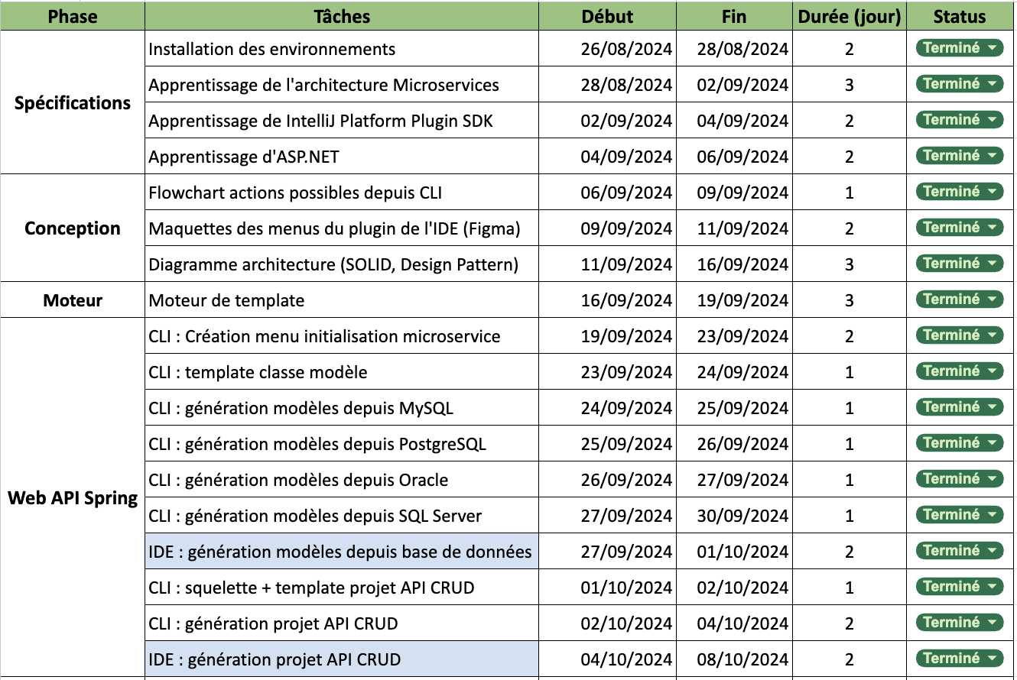
Figure 1 : Planning du 26 Août 2024 au 08 Septembre 2024

Nous avons préparé le développement en installant les environnements et en étudiant des outils clés comme Spring Cloud, l’IntelliJ Plugin SDK et ASP.NET. Ensuite, nous avons conçu l’architecture, les maquettes et le moteur de template, avant de développer une API Web Spring et des projets CRUD fonctionnels connectés à des bases de données via le CLI et l’IDE.

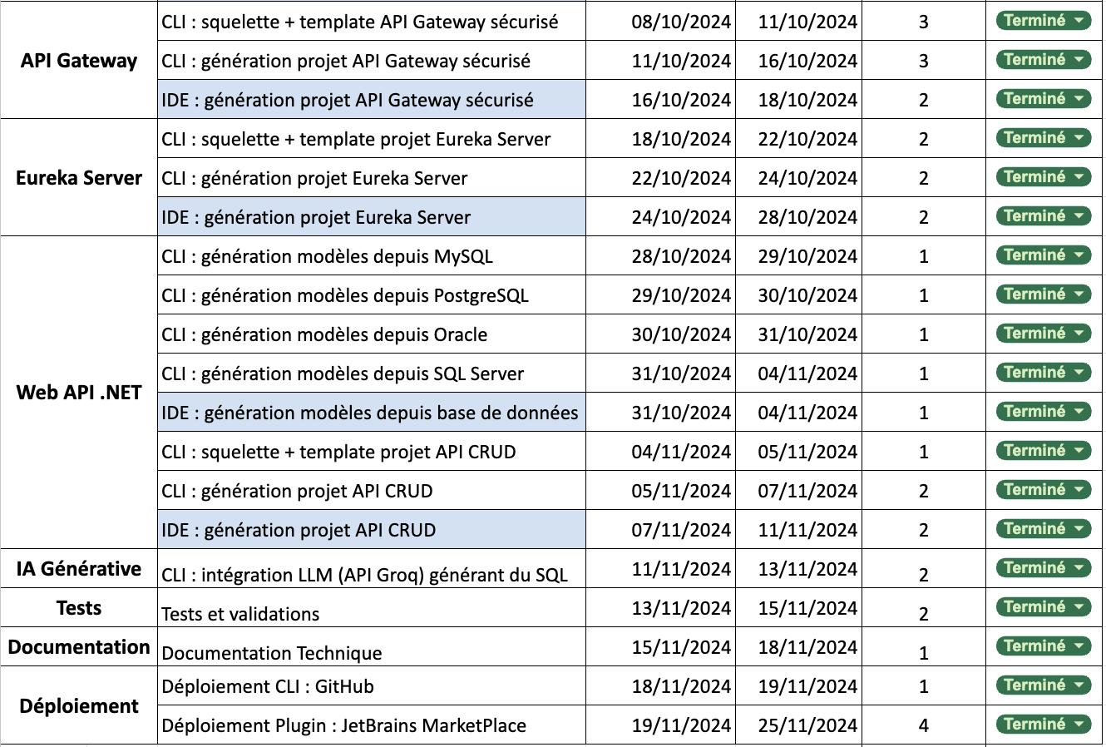
Figure 2 : Planning du 08 Septembre 2024 au 25 Novembre 2024
Dans la deuxième partie, nous avons développé l’API Gateway et le serveur Eureka pour sécuriser et enregistrer les services. Nous avons également conçu l’API Web .NET, en générant des modèles et des projets CRUD connectés à plusieurs bases de données. Une IA générative via l’API de GroqCloud a été intégrée pour produire des requêtes SQL à partir d’une description écrite par l’utilisateur. Enfin, nous avons conclu par les tests, la documentation technique, et le déploiement sur GitHub et JetBrains Marketplace.

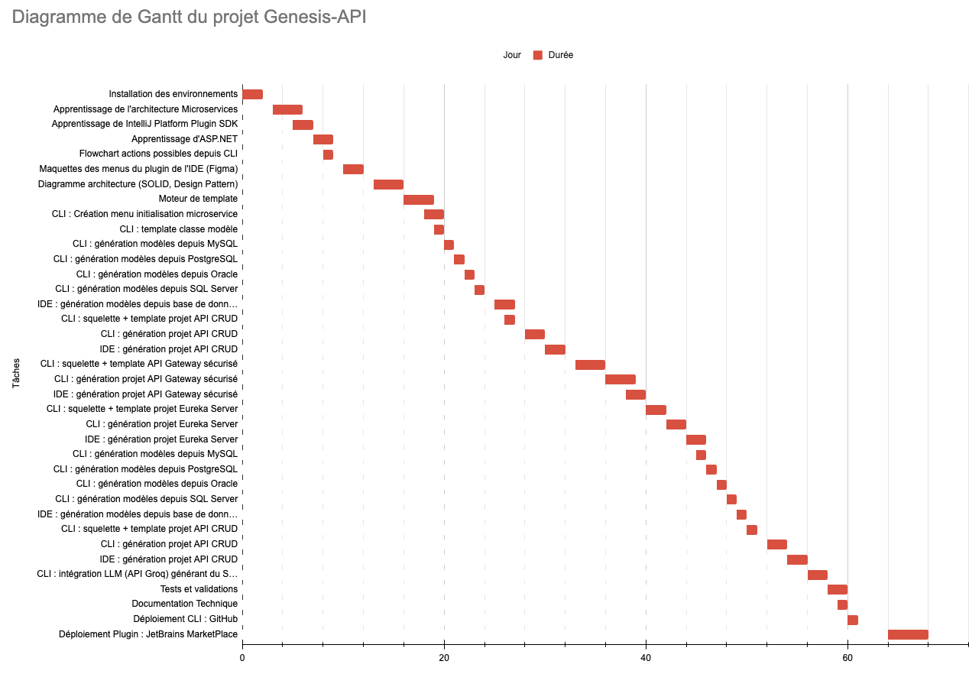
Figure 3 : Diagramme de Gantt du projet Genesi-API
Technologies utilisées
Cette partie va se diviser en deux (02), il y aura une section pour décrire et justifier les outils et choix technologiques du développement du moteur de “Genesis-API”; la deuxième section se focalisera sur la liste des technologies des projets générés.

Technologies utilisées pour le développement de Genesis-API
Cette partie décrit toutes les technologies et design pattern utilisés par Genesis-API pour atteindre ses objectifs.

Utilité | Technologie | Version
Langage principal de programmation | Java | 21
Fichier de configuration | JSON
Fichier de configuration | YAML
Gestionnaire de dépendances et de construction logicielle | Maven | 3.9.8
IDE | IntelliJ IDEA | Ultimate Edition 2024
IDE Plugin SDK | JetBrains IntelliJ Platform SDK | 2024
Plateforme d’hébergement de modèles d’IA générative | GroqCloud

Tableau 1 : Résumé des technologies utilisées par Genesis-API

Design Pattern | Type | Utilisation dans le projet
Builder Pattern | Créationnel (GoF) | Gestion des paramètres de génération de l’application en construisant au fur et à mesure un objet global
Template Method | Comportemental (GoF) | Interaction avec les différents types de bases de données, implémentations des handlers
Factory Pattern | Créationnel (GoF) | Instanciation dynamique d’objets spécifiques (générateurs, arguments, data providers) selon le type de projet ou framework.
Data Provider Pattern | Pattern d’architecture/ Bonne pratique | Centralise l'accès aux métadonnées (frameworks, projets) pour le moteur de templates et le générateur.

Tableau 2 : Résumé des Design Pattern employés pour Genesis-API

Des définitions plus détaillées de ces Design pattern sont consultables en Annexes si besoin.
Les sections qui suivent, reprendront ces technologies en apportant des détails et justifications de leur choix.

Java version 21
Java 21 est une version de la plateforme Java, détenue par Oracle Corporation, sortie en septembre 2023, qui apporte des améliorations significatives et des nouvelles fonctionnalités. C’est le dernier LTS (Long-Term Support) en date, ce qui signifie qu'il bénéficiera d'un support prolongé, idéal pour les applications d'entreprise.

Utilisation dans le projet
Java 21 a servi à développer le générateur de projet en soi, la composante qui crée les fichiers nécessaires et qui fait la communication avec la base de données choisie par l’utilisateur lors de la création de Web Api CRUD. Java 21 a également été utilisé pour le moteur de template, qui va évaluer les fragments de template dans les fichiers de configuration, ce dernier est appelé par le générateur de projet. Aussi, le plugin a été développé avec Java 21.

Alternative
Python 3.13 est un langage interprété, puissant et concis, qui facilite le développement rapide grâce à une syntaxe simple et des bibliothèques riches.

Ci-après un tableau comparatif des deux technologies.
Caractéristique | Java 21 | Python 3.13
Typage | Statique | Dynamique
Paradigme | Purement Orienté Objet | Multi-paradigme
Intégration IDE | Excellente avec IntelliJ IDEA (native) | Bonne avec IntelliJ IDEA (plugins)
Cas d'usage | Applications d'entreprise, back-end | Web, scripting, data science

Tableau 3 : Comparaison entre Java 21 et Python 3.13

Cependant, Java a été choisi pour son intégration native avec le SDK de la plateforme IntelliJ IDEA, un critère crucial pour le développement du plugin Genesis-API.

Maven 3.9.8
Maven est un outil de gestion de projets et un gestionnaire de build pour Java, conçu pour simplifier la gestion des dépendances et l’automatisation des tâches de compilation, de test, et de déploiement. Il utilise un fichier de configuration XML (pom.xml) pour centraliser les informations sur les dépendances et les plugins nécessaires au projet. Grâce à sa structure de projet standardisée et à ses nombreuses bibliothèques disponibles, Maven est très populaire pour les projets Java et facilite la reproductibilité des builds.

Utilisation dans le projet
Dans le projet Genesis-API, Maven est utilisé comme gestionnaire de build et gestionnaire des dépendances pour la partie CLI en Java. Il a également été choisi pour les microservices générés, permettant de gérer facilement les dépendances spécifiques à chaque microservice tout en assurant une cohérence dans le processus de build et de déploiement.
Maven est recommandé pour les architectures de microservices, car il simplifie la gestion de multiples projets en parallèle, permettant un déploiement automatisé et cohérent, ce qui est essentiel dans des environnements où chaque service est indépendant et peut avoir des dépendances spécifiques.

Alternative
Gradle est une alternative moderne à Maven, offrant une syntaxe plus flexible basée sur un DSL (Domain-Specific Language) en Groovy ou Kotlin. Il est connu pour ses performances optimisées grâce au support de builds incrémentiels et d’exécution parallèle, ce qui le rend plus rapide dans les grands projets.

Ci-après un tableau comparatif des deux technologies.
Caractéristiques | Maven | Gradle
Langage de configuration | XML (pom.xml) | Groovy ou Kotlin (build.gradle)
Performance de build | Standard | Optimisée (builds incrémentiels)
Structure de projet | Standardisée | Flexible
Cas d’usage | Projets Java classiques, standardisation | Projets Java et multi-langages nécessitant flexibilité et rapidité
Tableau 4 : Comparaison entre Maven et Gradle

Bien que Gradle soit aussi efficace pour gérer les dépendances et les builds, Maven a été préféré pour ce projet pour la partie CLI en raison de sa standardisation, de sa large adoption et de sa simplicité, qui sont idéales dans un contexte éducatif.

IntelliJ IDEA 2024
IntelliJ IDEA 2024 est un environnement de développement intégré (IDE) de pointe, conçu pour optimiser la productivité des développeurs. Développé par JetBrains, il offre une suite complète d'outils et de fonctionnalités pour faciliter la création, le test et le déploiement d'applications.

Utilisation dans le projet
IntelliJ IDEA 2024 a été utilisé pour développer toute la solution. Il a été l’environnement de développement de Genesis-API dans son intégralité. Que ce soit le CLI, le générateur de projet, le moteur de template ou l’extension pour IntelliJ justement, il a été un outil avantageux dans la réalisation de ce projet.

Alternative
VS (Visual Studio) Code de Microsoft est un concurrent de choix de plus, il est entièrement gratuit contrairement à IntelliJ IDEA nécessitant une licence payante. Néanmoins, il requiert plus de configuration parce qu’il a besoin qu’on y ajoute soi-même toutes les extensions pour être opérationnel.
Ci-après un tableau comparatif des deux technologies.

Caractéristique | IntelliJ IDEA 2024 | Visual Studio Code
Prix | Payant (possibilité de licences gratuites pour étudiants) | Gratuit
Intégration avec Git | Intégration native | Bonne intégration, personnalisable avec des extensions
Autocomplétion | Puissante, contextuelle | Qualitative mais nécessite encore une fois des extensions
Refactoring | Outillage complet et performant | Bonnes fonctionnalités de base, personnalisables
Débogage | Détaillé, visualisation des variables, suivi des requêtes SQL | Possible, personnalisable avec des extensions mais moins ergonomique
Expérience utilisateur | Interface soignée, personnalisable, nombreuses fonctionnalités intégrées | Interface personnalisable, plus minimaliste par défaut

Tableau 4 : Comparaison entre IntelliJ IDEA et Visual Studio Code

L’interface de IntelliJ, plus ergonomique, et ses fonctionnalités avancées ont fait pencher la balance vers cette dernière.

JetBrains IntelliJ Platform Plugin SDK
Le JetBrains IntelliJ Platform SDK est un ensemble d'outils et d'API qui permet d’étendre les fonctionnalités d’IDE basés sur la plateforme IntelliJ, qui est la base commune à tous les IDE de JetBrains dont PyCharm, PhpStorm, Rider et bien évidemment IntelliJ IDEA.

Utilisation dans le projet
En utilisant ce SDK, nous avons pu concevoir une interface utilisateur intuitive et personnalisable pour Genesis API, offrant aux utilisateurs une expérience de développement fluide et efficace.
Ainsi, l’interface du plug-in intégré à l’intelliJ délivré par Genesis-API

Alternatives
Extensions VS Code: Offre une grande flexibilité grâce à son architecture extensible, mais peut nécessiter le développement de plusieurs extensions pour atteindre le niveau de personnalisation du SDK IntelliJ.
NetBeans: Solution plus légère et facile à prendre en main, mais moins personnalisable et avec une communauté moins active.
Développement personnalisé: Offre une liberté totale mais nécessite un investissement en temps considérable entraînant et alourdissement du projet.

Ci-après un tableau comparatif de ces technologies.

Caractéristique | JetBrains IntelliJ Platform SDK | Extensions VS Code | NetBeans | Développement personnalisé
Personnalisation | Très flexible, IDE entièrement personnalisable. | Élevée, grâce à ses extensions. | Limitée, principalement par configuration. | Totale liberté de personnalisation.
Intégration | Profonde avec outils JetBrains et Genesis API est également développé en Java | Nécessite d’utiliser JavaScript ou Typescript | Correct pour Java, moins pour d'autres. | Nécessite une intégration manuelle de tous les outils.
Communauté | Active et expérimentée | Dynamique, nombreuses ressources. | Communauté active mais plus petite. | Communauté restreinte
Développement | Développement rapide grâce à un écosystème riche. | Accélère le développement grâce aux extensions. | Configuration plus longue, développement plus manuel. | Nécessite un investissement en temps important.
Complexité | Courbe d'apprentissage moyenne, maîtrise de toutes les fonctionnalités nécessaires. | Courbe d'apprentissage plus douce, peut devenir complexe pour des personnalisations avancées. | Facile pour Java, plus complexe pour d'autres langages. | Nécessite de recréer soi-même les bibliothèques pour avoir un résultat similaire aux IDE

Tableau 5 : Comparaison des différentes approches pour le l’interface graphique de Genesis-API

Le SDK IntelliJ Platform a été choisi pour sa flexibilité maximale, son écosystème riche et son intégration profonde avec les autres outils de développement utilisés dans le projet. Il a permis de créer une interface utilisateur sur mesure et hautement personnalisable, répondant ainsi aux besoins spécifiques de Genesis API.

YAML
YAML (YAML Ain't Markup Language) est un format de sérialisation de données lisible par l'homme, conçu pour être facile à lire et à écrire. Il utilise une syntaxe simple basée sur l'indentation pour représenter des structures de données hiérarchiques. YAML est souvent utilisé pour des fichiers de configuration, des données de sérialisation et des documents de données.

Utilisation dans le projet
Dans Genesis-API il sert notamment à représenter les métadonnées des frameworks et projets supportés par ce dernier.

Alternative
Les fichiers .properties sont un format de fichier texte simple utilisé pour stocker des propriétés (clé-valeur) dans des applications Java. Ils sont souvent utilisés pour les fichiers de configuration tout comme le YAML. D’ailleurs, son support est natif sur Java grâce à l’API java.util.Properties ce qui en fait une alternative intéressante au YAML.
Ci-après un tableau comparatif de ces technologies :
Caractéristique | YAML | Properties
Structure | Hiérarchique et indentée | Simple, basée sur des paires clé=valeur
Lisibilité humaine | Très lisible grâce à une structure claire et intuitive | Lisible, mais limité pour des structures complexes
Prise en charge des types | Supporte des types natifs (booléens, entiers, chaînes, etc.) | chaînes
Complexité des données | Permet de gérer des structures complexes : objets imbriqués, listes, scalaires | Adapté uniquement à des données simples sous forme de paires clé=valeur
Portabilité | Très portable, largement utilisé dans des environnements modernes | Portabilité limitée au monde Java ou environnements simples
Cas d’usage | Plus complexe à manipuler si les structures sont avancées | Très simple et facile à manipuler pour des données

Tableau 6 : Comparaison entre YAML et Properties
Cependant, le besoin de représentation de données complexes et hiérarchiques a fait basculer la décision en faveur du YAML notamment pour la visibilité des fichiers de configuration. Aussi, il y a eu l'exigence de stocker des chaînes de caractères multi-lignes pour les fragments de templates, ce que les fichiers properties peuvent faire mais pas aussi naturellement que YAML.

JSON
JSON (JavaScript Object Notation) est un format d'échange de données léger, texte et indépendant du langage. Il est basé sur un sous-ensemble de la syntaxe JavaScript pour représenter des structures de données imbriquées de manière simple et lisible. JSON est largement utilisé pour la transmission de données entre un serveur et une application web mais également pour la configuration d’application.

Utilisation dans le projet
Dans Genesis-API il sert notamment à représenter les métadonnées des SGBDR et langages supportés par ce dernier.

Alternative
XML: C’est un format de données plus verbeux que JSON. Il est souvent utilisé pour la configuration et la définition de structures de données complexes, mais il peut être moins lisible pour les données simples.
YAML: C’est un format de sérialisation de données lisible par l'homme, conçu pour être plus concis que JSON.
Ci-après un tableau comparatif de ces technologies :
Caractéristique | JSON | YAML | XML
Structure | Basé sur des paires clé-valeur et des tableaux | Hiérarchique, basé sur l'indentation | Hiérarchique avec balises d'ouverture/fermeture
Lisibilité humaine | Lisible mais peut devenir encombré avec de grandes données | Très lisible grâce à une syntaxe concise | Lisibilité moyenne à cause des nombreuses balises
Poids | Légère (structure compacte) | Légère (plus concise que JSON) | Lourde (balises et attributs augmentent la taille)
Complexité des données | Gère les objets imbriqués et les tableaux | Gère les objets imbriqués, listes et scalaires | Très flexible, convient aux structures complexes
Cas d’usage | APIs REST, échanges de données client-serveur | Configuration d’applications | Documents structurés, configurations complexes

Tableau 7 : Comparaison entre JSON, YAML et XML
Etant donné que certains fichiers de configuration ne requièrent pas de type de données complexes que supporte le YAML, ces derniers ont été écrits en JSON. De plus, la désérialisation de JSON est généralement plus performante que celle de YAML.

GroqCloud
GroqCloud est une plateforme cloud qui permet aux développeurs d'exécuter rapidement et efficacement des modèles d'intelligence artificielle complexes, dont les LLM (Large Language Model) facilitant ainsi la création d'applications intelligentes.

Utilisation dans le projet
Cette plateforme a été employée pour la génération de script SQL depuis le CLI de Genesis-API. L’utilisateur n’aura qu’à écrire en langage naturel ce dont il a besoin, et Genesis-API va se charger d’appeler une API de GroqCloud exposée sur le web afin de répondre à ses besoins.
Dans cette première version, nous avons utilisé le modèle de génération de texte llama3-8b-8192, un LLM open-source développé par Meta, il est léger mais efficace, répondant aux besoins du projet.

Alternative
Un concurrent notable de GroqCloud est OpenAI, qui propose également des modèles LLM via son API.

Caractéristique | GroqCloud | OpenAI
Modèles utilisés | Llama3-8b-8192, mixtral-8x7b-32768 et bien d’autres | GPT-4o mini, GPT-4, o1-preview
Requêtes par minute | 30 | 60 (selon le plan)
Requêtes par jour | 14 400 | 50 000 (selon le plan)
Tokens par minute | 30 000 | 40 000 (selon le plan)
Tokens par jour | 500 000 | 1 million (selon le plan)
Tarification | Gratuit avec limitations | Payant (selon l'utilisation)
Performance | Optimisée pour la rapidité | Excellente, mais variable selon la charge

Tableau 8 : Comparaison entre GroqCloud et OpenAI

GroqCloud a été privilégié pour sa rapidité et ses conditions d'utilisation favorables, tandis qu'OpenAI, bien que performant, peut être moins adapté en raison de ses coûts plus élevés. GroqCloud représente donc une solution efficace pour la génération dynamique de scripts SQL dans Genesis-API.

Technologies utilisées par les projets générés
Cette partie va décrire toutes les technologies utilisées par les projets générés par Genesis-API.
Notons que dans sa version actuelle, cinq (05) combinaisons possibles de projets pouvant être produit par Genesis-API, à savoir :
- Type 1 : Web API Spring Boot
- Type 2 : Web API .NET
- Type 3 : Web API Spring Boot + API Gateway
- Type 4 : Web API .NET + API Gateway
- Type 5 : Web API Spring Boot + Web API .NET + Eureka Server + API Gateway.
Il est important de noter qu’il est existe des technologies transversales aux projets basés sur Spring (type1, type3, type 5) :
- Java,
- Spring boot,
- Spring web,
- Spring actuator,
- Spring test,
- Spring data JPA,
- Maven
- Swagger (springdoc openAPI starter)
Pareillement, les technologies qui suivent, sont identiques pour les projets de type 2 et type 4 (basés sur .net):
- C#,
- Entity Framework Core,
- ASP.NET Core,
- Swashbuckle.
Les projet de type 3,4 et 5, utilisent en commun :
- Spring Cloud Gateway Reactive Server (webflux, …)
- Spring Security
Spécialement, le projet 5 nécessite les technologies ci-après :
- Spring Cloud Netflix Eureka Server,
- Spring Cloud Netflix Eureka Client,
- Steeltoe.
Concernant les systèmes de gestion de base des données supportés par Genesis-Api, nous comptons :
- Oracle Database dans sa version 19c,
- PostgreSQL version 16,
- MySQL version 8,4,
- SQL Server 2022.
Notons que ces 04 systèmes de gestion de base des données offrent un accès standard par le biais des drivers JDBC.
C’est pourquoi Genesis-API ne supporte pas pour l’instant les autres types de système tel que NoSQL. D’ailleurs, ils sont tous relationnels et respectent les propriétés ACID, caractérisant ce type de système de gestion de données.
Pour simplifier la comparaison par rapport aux choix qu’aurait pu être adopté, nous allons prendre en considération seulement les écosystèmes, au lieu de prendre une à une les technologies.
En effet, il existe des nombreux écosystèmes basés sur différents langages disponibles permettant de développer des micro-services, tels que :
- Javascript,
- Go,
- Python,
- .NET,
- Kotlin,
- Java,
- PHP
- …
Toutefois, à la lumière d’une enquête réalisée par JetBrains en 2022 portant sur les langages utilisés pour développer les microservices, Java et .Net occupent 45% de part de marché.
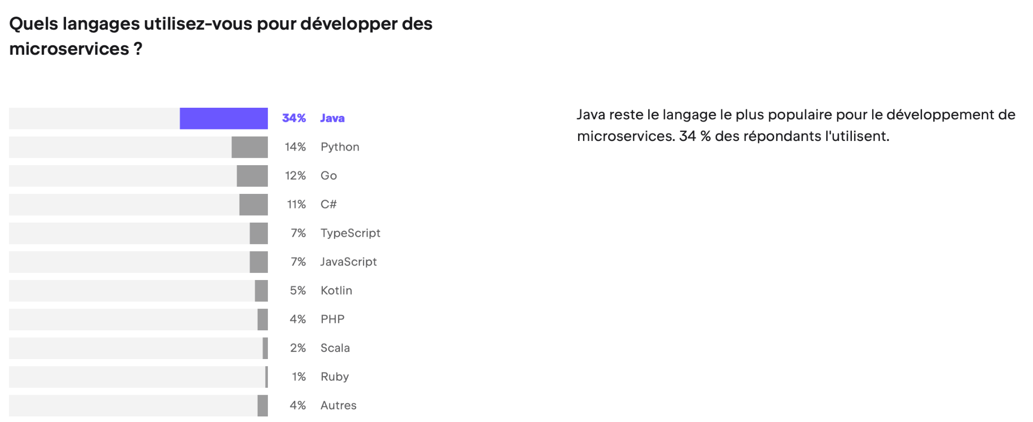

Figure 4 : Enquête réalisée par JetBrains sur leurs clients
De ce fait, Genesis-Api se concentre sur la génération des microservices Java et .NET dans sa version actuelle.

En outre, plusieurs designs patterns reconnus ont été appliqués. Ces derniers assureront la robustesse de l’application finale.

Ci-après un tableau les couvrant :
Design Pattern | Type | Utilisation dans le projet
Controller Pattern | Architectural | Gestion des requêtes HTTP dans les classes contrôleurs annotées avec “@RestController”.
Service Layer | Architectural | Encapsulation de la logique métier dans le dossier “services” pour séparer les responsabilités.
Repository Pattern | Structurel (GoF) | Gestion des accès aux bases de données avec Spring Data JPA dans le dossier “repositories”.
Model Pattern | Architectural | Représentation des entités métier dans le dossier “models” avec des annotations comme “@Entity”.
Dependency Injection | Créationnel (GoF) | Gestion des dépendances injectées via les annotations “@Autowired” ou constructeur, favorisant la modularité.
Unit of Work | Comportemental | Gestion atomique des transactions avec DbContext.

Tableau 9 : Résumé des Design Pattern employés pour les Web API

Design Pattern | Type | Utilisation dans le projet
Proxy Pattern | Structurel (GoF) | L'API Gateway agit comme un intermédiaire pour centraliser les appels clients vers les microservices.
Chain of Responsibility | Comportemental (GoF) | L'API Gateway applique des filtres successifs (authentification, validation, etc.).
Service Registry Pattern | Architectural | Eureka Server permet l'enregistrement et la découverte dynamique des microservices.
Observer Pattern | Comportemental  (GoF) | Eureka notifie les microservices des changements dans le registre.

Tableau 10 : Résumé des Design Pattern employés pour les Edges Microservices

Les paragraphes qui suivent, détaillent les technologies utilisées par chaque écosystème et par l’edge microservice.

Ecosystème Java
Cette section regroupe les technologies clefs utilisées dans l'écosystème Java de l’application générée.
- Java :
Langage principal utilisé pour le développement des microservices et edges microservices.
Versions supportées : 17, 21, et 23 pour profiter des fonctionnalités modernes et des améliorations de performance.
- Spring Boot est un framework Java qui simplifie la création d'applications Spring autonomes. Il offre une configuration automatique, permettant aux développeurs de se concentrer sur la logique métier plutôt que sur les configurations XML complexes. Spring Boot est particulièrement adapté au développement de microservices grâce à sa modularité et à son écosystème riche. Sa date de sortie initiale était en avril 2014.
Genesis-API supporte les versions LTS de Spring Boot : 3.3.6 et 3.2.12. Ces versions ont été choisies du fait que ce sont les plus récentes compatibles avec la version de Spring Cloud utilisée, 2023.0.3.
- Spring Web :
  - Permet le développement d'applications web RESTful ou basées sur le modèle MVC.
  - Gestion des requêtes HTTP via des annotations comme @RestController et @RequestMapping.
  - Supporte les formats JSON et XML pour les échanges de données.
- Spring Data JPA avec Hibernate ORM :
  - Framework pour gérer les interactions avec des bases de données relationnelles via JPA.
  - Simplifie la gestion des entités, la création des requêtes SQL, et la gestion des relations entre les tables.
  - Hibernate, utilisé comme implémentation JPA, prend en charge des fonctionnalités comme le cache et la gestion des migrations de schéma.
- SpringDoc OpenAPI Starter :
  - Génère automatiquement la documentation des API REST en suivant les spécifications OpenAPI 3.0.
  - Intègre Swagger UI pour visualiser et tester les endpoints de l'API.
  - Configure la documentation à partir des annotations Spring comme @GetMapping, @PostMapping, et @RequestBody.
- Spring Cloud Netflix Eureka Client :
  - Composant de Spring Cloud dans sa version 2023.0.3
  - Permet aux microservices de s'enregistrer dynamiquement auprès d'un registre de services (Eureka Server).
  - Facilite la découverte des services pour la communication interservices sans dépendre d'URL fixes.
  - Vérifie automatiquement l'état des services et retire les instances inactives.
- Spring Boot Actuator :
  - Fournit des endpoints HTTP pour monitorer l'état de l'application (par exemple, /actuator/health et /actuator/metrics).
  - Expose des métriques système comme l'utilisation du CPU, de la mémoire, ou le nombre de requêtes HTTP.
  - Intégration facile avec des outils comme Prometheus ou Grafana pour le monitoring avancé.

Ecosystème .NET
Cette section regroupe les technologies clefs utilisées dans l'écosystème .NET de l’application générée.
- C# :
  - Langage principal pour le développement des Web APIs avec .NET.
  - Versions supportées : 10.0 (avec .NET 6.0), 11.0 (avec .NET 7.0), et 12.0 (avec .NET 8.0).
  - Offre des fonctionnalités modernes comme les records, les lambdas simplifiées, et les pattern matching avancés.
- ASP.NET Core :
  - Framework de base pour le développement rapide et la configuration des Web APIs et applications web.
  - Supporte les versions LTS 6.0 et 8.0, ainsi que la version STS 7.0.
  - Conçu pour des performances élevées, avec des optimisations pour le cloud et les microservices.
- MSBuild :
  - Outil de construction logicielle utilisé avec Visual Studio pour compiler, empaqueter et déployer les projets .NET.
  - Version : 17.x (intégré dans Visual Studio 2022).
- Entity Framework Core :
  - ORM (Object-Relational Mapping) pour gérer les bases de données relationnelles.
  - Versions supportées : 6.0.0, 7.0.0, et 8.0.
  - Facilite l'interaction avec les bases de données en utilisant des modèles C# et des migrations automatiques.
- ASP.NET Core :
  - Framework inclus dans ASP.NET Core pour développer des applications web MVC et des APIs RESTful.
  - Fournit un modèle de programmation clair pour gérer les contrôleurs, les vues, et les modèles de données.
- Swashbuckle.AspNetCore :
  - Génère automatiquement la documentation Swagger/OpenAPI pour les Web APIs développées avec ASP.NET Core.
  - Version utilisée : 6.9.0.
  - Intègre une interface Swagger UI pour visualiser et tester les endpoints.
- Steeltoe :
  - Fournit des outils pour intégrer les microservices .NET avec des registres de services comme Eureka.
  - Facilite la découverte des services et la communication interservices.
  - Version utilisée : 3.2.0.

Edge microservice
Cette section regroupe les technologies clefs utilisées dans la mise en œuvre de l’edge microservice :

- Spring Cloud
Un ensemble de projets qui simplifient la mise en œuvre des architectures cloud-native. Spring Cloud fournit des outils pour la gestion de la configuration, la découverte de services, le routage, la résilience, et la sécurité. La dernière version LTS a été choisie pour Genesis-API, à savoir 2023.0.3.

- Spring Cloud Gateway
  - API Gateway qui centralise le routage des requêtes entrantes vers les microservices appropriés et permet la gestion des politiques de sécurité, de transformation des requêtes, et du load balancing.
  - Inclus avec Spring Cloud 2023.0.3.
- Spring Cloud Netflix Eureka Client :
  - Permet aux microservices de s'enregistrer dynamiquement auprès d'un registre (Eureka Server) et de découvrir d'autres services et simplifie la communication interservices sans dépendre d'URL statiques.
  - Inclus avec Spring Cloud 2023.0.3.
- Spring Cloud Netflix Eureka Server :
  - Service registry pour centraliser l'enregistrement et la découverte des microservices.
  - Fournit des fonctionnalités pour gérer la résilience et la disponibilité des microservices.
  - Inclus avec Spring Cloud 2023.0.3
- Spring WebFlux, Reactor :
  - Programmation réactive utilisée dans l'API Gateway pour gérer des requêtes de manière non bloquante. Elle est idéale pour les API Gateway car elle permet de gérer efficacement un grand nombre de requêtes simultanées avec une faible latence et une utilisation optimisée des ressources.
  - Permet un traitement efficace des connexions simultanées, idéal pour les systèmes avec un trafic élevé.
  - Inclus avec Spring Boot et Reactor.
- Spring Security :
  - Sécurise les Edges Microservices avec des fonctionnalités comme l'authentification, l'autorisation, et la gestion des tokens et permet l'intégration avec des mécanismes avancés comme OAuth2 et JWT.
  - Inclus avec Spring Boot Starter Security.

Schéma récapitulatif des technologies
Le schéma ci-dessous illustre l’architecture des projets générés ainsi que les différentes technologies utilisées pour chaque brique.
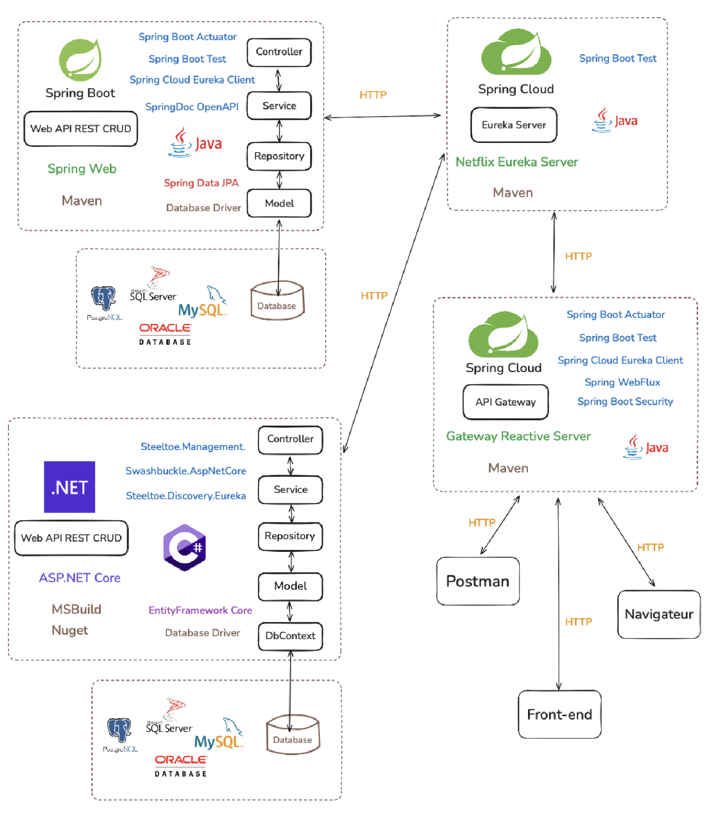

Figure 5 : Schéma récapitulatif des technologies utilisées par les projets générés par Genesis-API

Réalisation du projet

Analyse et conception

Analyse de l'existant
Cette section examine les générateurs de microservices sur le marché et compare leurs caractéristiques avec celles de Genesis API.

Spring Boot
  - Bootify : Interface web intuitive mais offre une flexibilité limitée, est payante et nécessite une connexion internet. Genesis API propose une interface CLI et une intégration avec IntelliJ, est multi-technologique et fonctionne gratuitement en local.
  - Spring Initializer : Simple d'utilisation mais ne génère pas de code opérationnel. Genesis API permet une personnalisation approfondie et génère des projets directement utilisables.
  - JHipster : C’est un générateur de code puissant et flexible qui permet de créer rapidement des applications modernes full stack en Java. Il offre une interface en ligne de commande complète basée sur l'écosystème Yeoman et Node.js. Contrairement à Genesis API qui est plus simple à utiliser, JHipster propose une grande variété d'options et de technologies pour le backend. Il permet notamment de générer des applications monolithiques ou microservices avec Spring Boot, ainsi que des interfaces utilisateur en Angular, React ou Vue.js. JHipster intègre également des fonctionnalités avancées comme la découverte de services, la gestion de configuration distribuée, et l'authentification OAuth2. De plus, il offre une modélisation des données via JDL les entités et les API REST correspondantes. Cependant, cette richesse de fonctionnalités rend JHipster plus difficile à maîtriser au départ par rapport à des alternatives plus légères comme Genesis API.

.NET C#
- dotnet CLI : Spécifique à .NET et limité à Visual Studio. Genesis API est multi-technologiques et s'intègre avec les IDE JetBrains.

No Code
- App Master : Convivial mais limité en fonctionnalités et difficile à intégrer. D’ailleurs, nous avons peu de contrôle sur l’application créée. Genesis API offre une personnalisation avancée et un contrôle granulaire du code généré.
Critère | Genesis API | Spring Initializr | JHipster | dotnet CLI | No Code (App Master)
Modèle de données personnalisé | Non | Non | Oui | Limité | Oui
Entrée en description textuelle | Possible | Non | Non | Non | Non
Introspection Database | Oui | Non | Non | Oui | Non
Déploiement en local possible | Oui | Oui | Oui | Oui | Non
Plugin IntelliJ | Oui | Oui | Non | Non | Non
Types de projets | Microservice, Multi-technologies | Monolithique | Monolithique et  Microservices multi-technologies | .NET, Web | Web/Applications mobiles
Accessible aux étudiants | Oui | Oui | Oui | Oui | Oui

Tableau 11 : Comparaison entre les différents générateurs de code présents sur le marché

Conclusion sur l’analyse de l’existant
Genesis API se distingue par sa capacité à introspecter les bases de données pour générer des Web API CRUD fonctionnelles et sa disponibilité en tant que plugin IntelliJ, offrant une intégration fluide et pratique. Avec sa flexibilité, son fonctionnement local, et son approche multi-technologique, il répond aux besoins des développeurs souhaitant créer des microservices rapidement.
Genesis API se démarque également par l’intégration de l’IA générative, qui permet, grâce à un appel API vers GroqCloud, de générer automatiquement un fichier SQL à partir d’une description textuelle fournie par l’utilisateur. Ce fichier peut ensuite être exécuté pour initialiser ou modifier une base de données en fonction des besoins spécifiques du projet. Cette fonctionnalité améliore la gestion des bases de données en simplifiant considérablement le processus, tout en offrant un gain de temps précieux pour les développeurs.
Enfin, l'intérêt pour ce secteur de la génération de code est illustré par la communauté de JHipster, avec plus de 600 contributeurs, 21 566 étoiles GitHub, et plus de 614 314 téléchargements mensuels, prouvant que les outils de génération de code attirent fortement les développeurs.

Conception de l’application
Tout projet qui se respecte doit passer par la phase de conception. Elle est indispensable pour préciser les objectifs, les fonctionnalités et les exigences du projet.

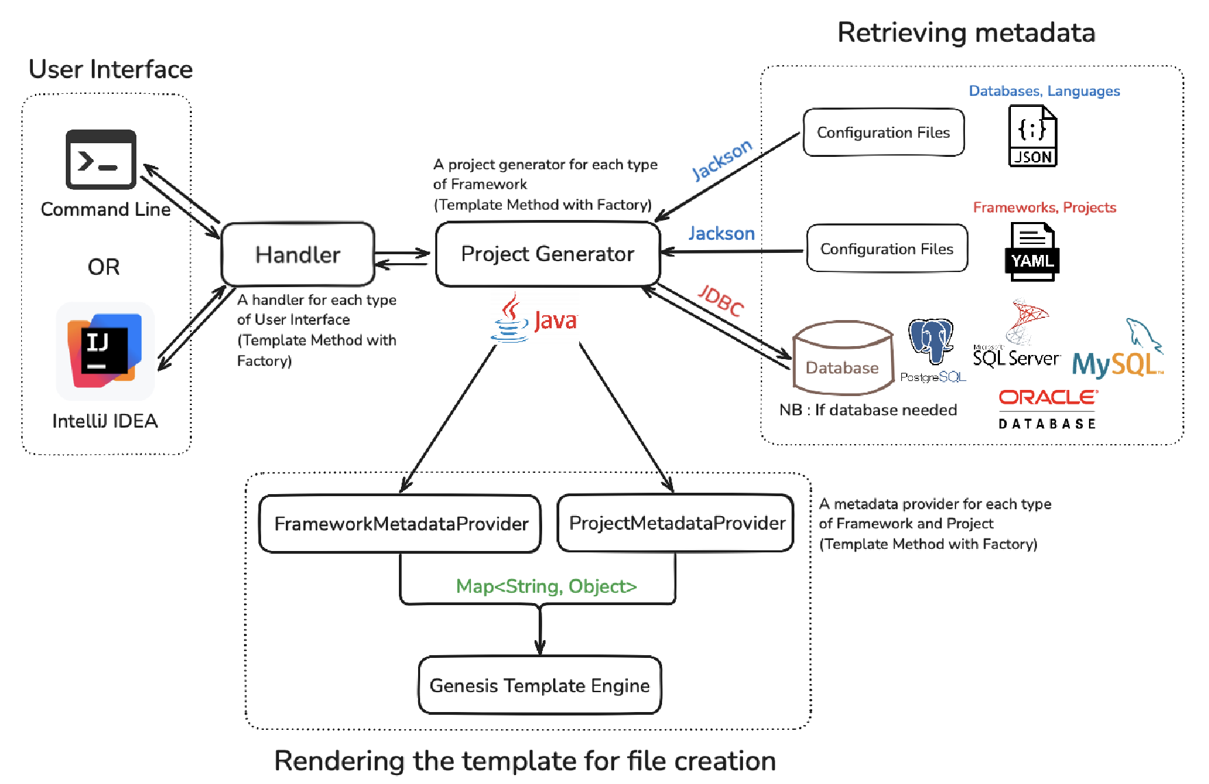
Figure 6 : Structure de Genesi-API

La mise en route de la solution est également un composant de cette dernière.
La conception de ce projet repose sur une approche structurée et modulaire, essentielle pour définir clairement les objectifs, les fonctionnalités et les exigences. Cette organisation garantit une mise en œuvre efficace tout en favorisant l’évolutivité et la maintenabilité.

Flux de données et conception
Interface utilisateur :
- L’utilisateur interagit avec le système via deux interfaces principales : ligne de commande ou IntelliJ IDEA.
- Chaque interface est gérée par un Handler spécifique: CommandLineHandler et IDEHandler, qui agit comme point d’entrée pour transmettre les paramètres au Project Generator.
Récupération des métadonnées :
- Les informations sur les frameworks et projets sont récupérées à partir de fichiers YAML.
- Par contre, les informations sur les langages et types de SGBDR proviennent de fichiers JSON.
- Pour les Web Api CRUD, le système se connecte à la base de données, pour y récupérer ses métadonnées. Des informations contenues dans des fichiers de configuration, particulièrement le format de chaîne de connexion sont utilisées à cette attention.
- Les fichiers sont convertis en objets grâce à la bibliothèque Jackson, garantissant une sérialisation/désérialisation flexible et efficace.
Génération du projet :
- Le Project Generator orchestre les opérations en fonction du type de projet ou framework demandé.
- Les métadonnées collectées sont ensuite fournies aux Metadata Providers pour la suite du processus.
Rendu des templates :
- Les données des Metadata Providers (Framework et Project) sont passées au moteur de template sous forme de Map<String, Object>, assurant une flexibilité maximale dans la personnalisation des fichiers générés.
- Et le moteur de template GenesisTemplateEngine parse le template fourni avec les variables associées et retourne la chaîne de caractère qui sera le contenu des fichiers générés.

Design Patterns utilisés
Builder Method
- Adopté pour la gestion complexe des paramètres utilisateur à travers un objet global construit progressivement. Ce pattern permet d’ajuster dynamiquement les valeurs en fonction des choix des utilisateurs et des étapes du parcours, tout en conservant une structure claire et maintenable.
Template Method
- Ce pattern a également été employé pour gérer les Databases, avec une classe mère abstraite avec des attributs et méthodes par défaut et des classes filles concrètes : MySQLDatabase, PostgreSQLDatabase, etc avec des méthodes propres au type de SGBDR, à l’image de la méthode pour se connecter à la base de données.
Cela garantit une réutilisabilité et une organisation cohérente du flux, tout en tirant parti de l’héritage pour partager le comportement commun.
Factory Pattern
- Employé pour instancier dynamiquement des objets spécifiques (database provider) en fonction du type de projet ou de framework demandé.
Data Provider Pattern
- Les classes FrameworkMetadataProvider et ProjectMetadataProvider centralisent l’accès aux métadonnées des frameworks et projets pour le moteur de template GenesisTemplateEngine et les ProjectGenerator.
- Ce pattern permet d’isoler la logique de récupération des données (depuis YAML ou base de données), assurant une séparation claire des préoccupations et simplifiant les tests.
Héritage et polymorphisme
- Exploité dans la conception des Handlers, des Metadata Providers et des Project Generators, où des classes abstraites définissent des comportements communs, tandis que les sous-classes apportent des implémentations spécifiques.
- Par exemple, un FrameworkMetadataProvider peut être étendu pour gérer différents types de frameworks, chaque implémentation personnalisant les étapes nécessaires à la récupération des données. Ce qui est le cas avec Spring Boot et .NET.

Paradigmes de programmation employés
- Orienté-Objet
Utilisé pour structurer le projet en modules réutilisables, extensibles et interchangeables, en tirant parti de concepts comme l'héritage et le polymorphisme.
- Fonctionnelle
Employé pour gérer les appels dynamiques de fonctions utilitaires dans le rendu des templates par le GenesisTemplateEngine. Ce paradigme facilite également la manipulation de chaînes de caractères complexes grâce à des opérations enchaînées, telles que le filtrage, la transformation et le mappage des valeurs dans les templates. Il simplifie par ailleurs la logique métier en découpant les comportements en fonctions stateless.
- Événementielle
Utilisé pour gérer les interactions utilisateur et les événements au sein des interfaces du plugin IntelliJ IDEA, qui repose largement sur Java Swing. Les actions déclenchées par les utilisateurs (comme la sélection d’un langage ou type de projet) sont capturées par des listeners qui orchestrent les modifications en temps réel.
Pour terminer cette section, voici un aperçu chiffré du développement de Genesis-API :
- Nombre de classes : 50
- Nombre de méthodes : 259
- Nombre de lignes de code : 4456 (sans les sauts de lignes et commentaires)

Développement par fonctionnalité ou module

Genesis-API est en mesure de générer ces 5 différents types de projet :
- Web API Spring Boot
- Web API .NET
- Web API Spring Boot + API Gateway
- Web API .NET + API Gateway
- Web API Spring Boot + Web API .NET + Eureka Server + API Gateway
Les sections suivantes présenteront les différents composants générés.

Web API Spring Boot

Description
Pour chaque entité (table), le projet générera automatiquement les éléments suivants :

- Modèle
Une classe Java représentant la table avec ses attributs (colonnes) et ses relations (annotations @Entity, @Table, @Id, @ManyToOne, etc.).
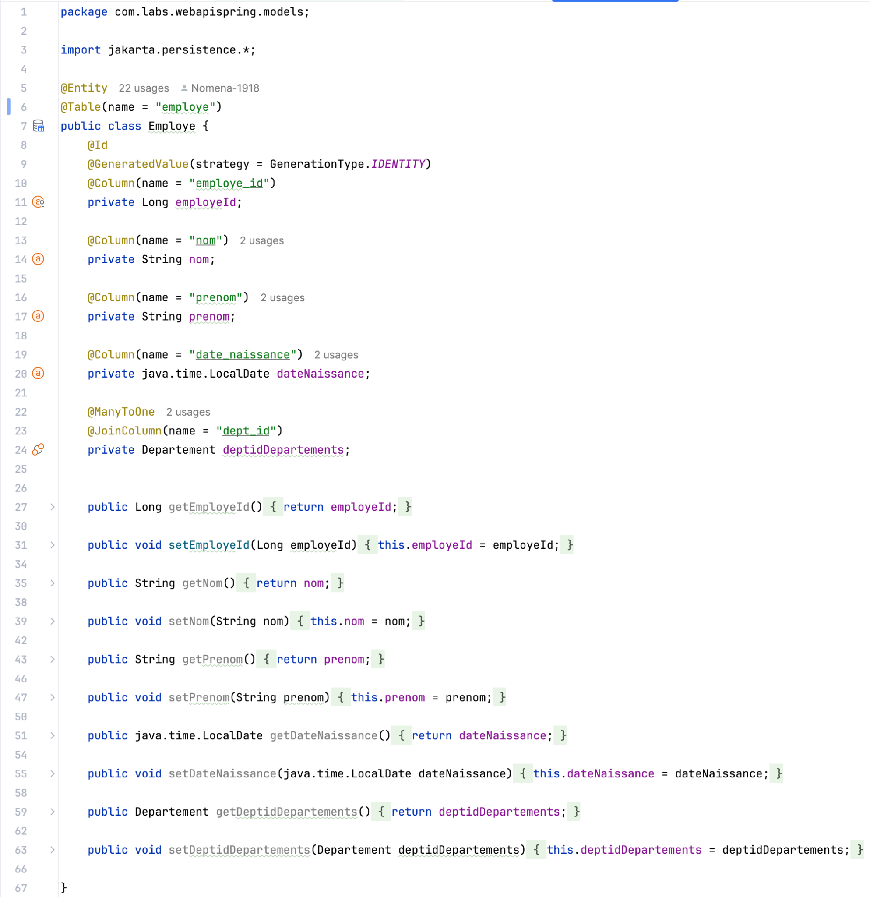

Figure 7 : Exemple de classe modèle Java Spring générée par Genesis-API

- Repository
Une interface qui étend JpaRepository, offrant les méthodes standards pour accéder aux données.

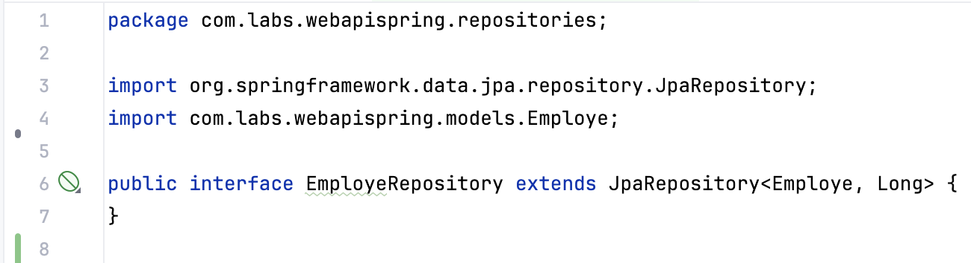

Figure 8 : Exemple de classe repository Java Spring générée par Genesis-API

- Service
Une classe de service contenant la logique métier pour chaque entité, avec des méthodes pour manipuler les données. Le principe d’injection des dépendances est appliqué pour injecter directement une instance d’une classe repository.
Ci-après une capture d’écran montrant une classe de la couche service généré par Genesys-Api.

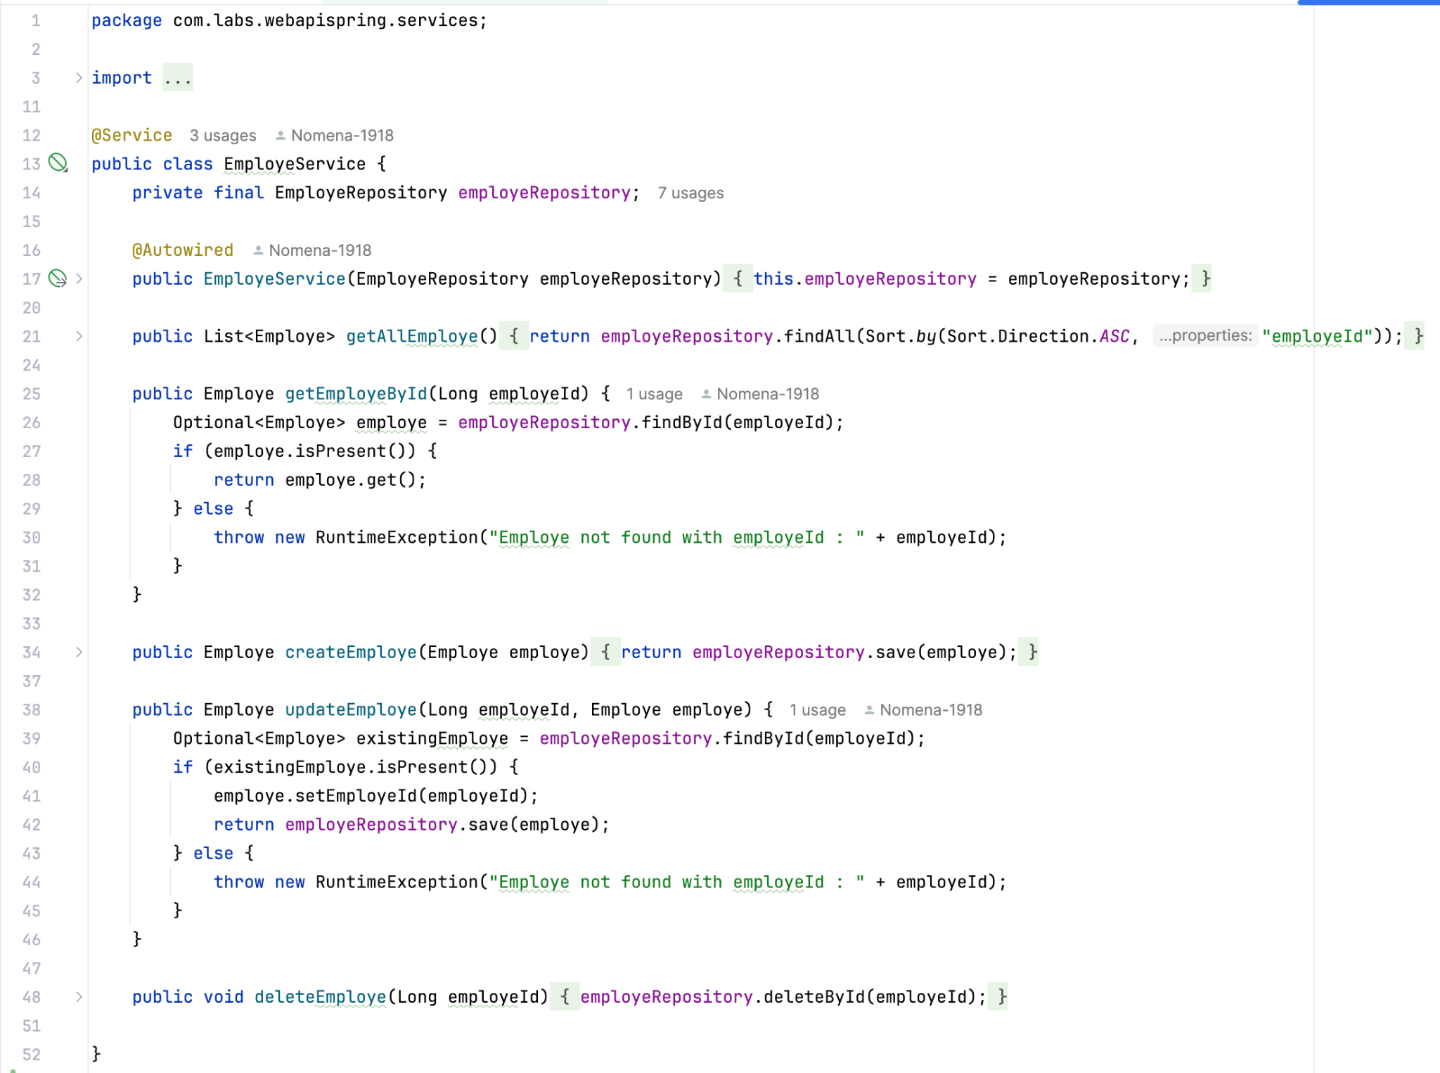
Figure 9 : Exemple de classe service Java Spring générée par Genesis-API

- Contrôleur
Un contrôleur REST est généré pour chaque entité, exposant des endpoints permettant d’effectuer des opérations CRUD (Create, Read, Update, Delete) :
- GET /{id} (findById) : Récupère une entité spécifique grâce à son identifiant.
- GET / (findAll) : Récupère la liste complète des entités.
- POST / : Crée une nouvelle entité à partir des données fournies dans le corps de la requête.
- PUT /{id} : Met à jour une entité existante, identifiée par son ID, avec les nouvelles données fournies.
- DELETE /{id} : Supprime une entité spécifique identifiée par son ID.

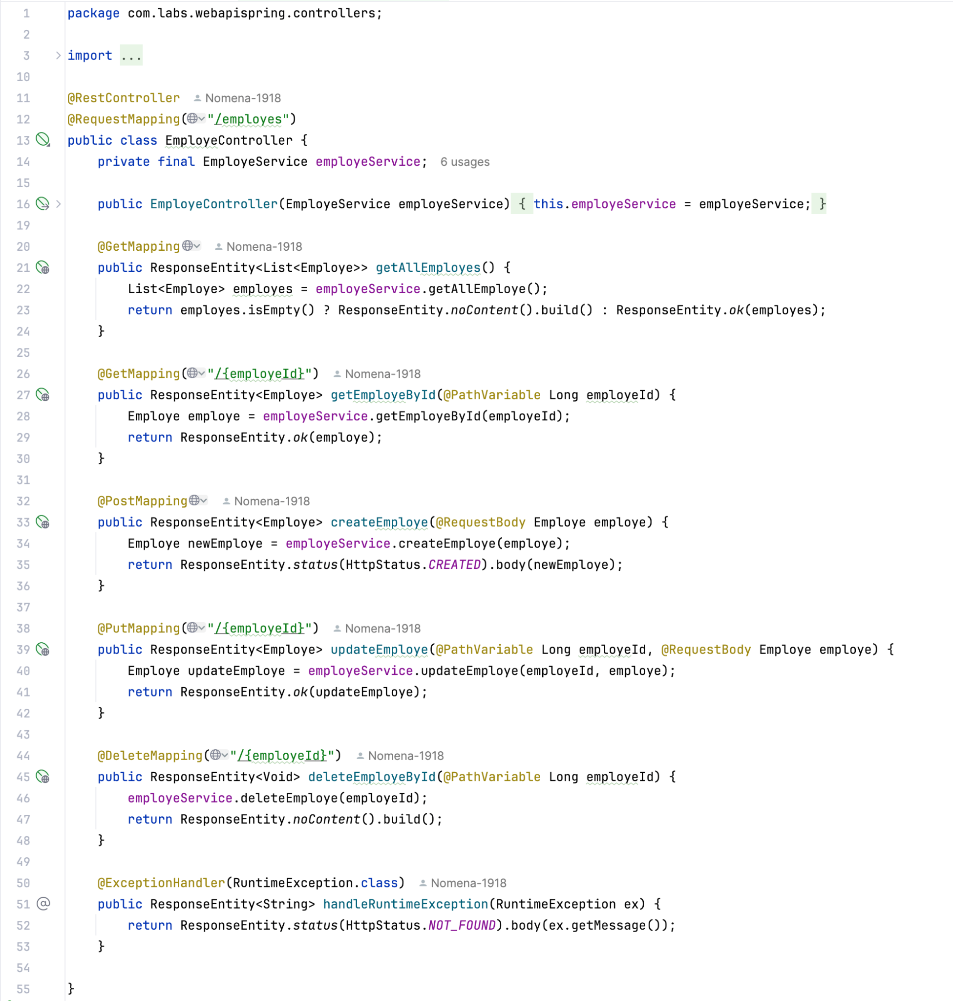

Figure 10 : Exemple de classe service Java Spring générée par Genesis-API

Genesis-API générera également des fichiers de configuration :

- WebConfig
Un fichier de configuration Java sera généré pour personnaliser les paramètres de l’application, notamment:
- Gestion du CORS (Cross-Origin Resource Sharing):
Permet de configurer les origines, méthodes HTTP, et en-têtes autorisés pour les requêtes externes. Cela garantit une communication sécurisée entre le client et l’API.
- Redirection des vues :
Configure une redirection par défaut vers la documentation Swagger à la racine de l’application (/).
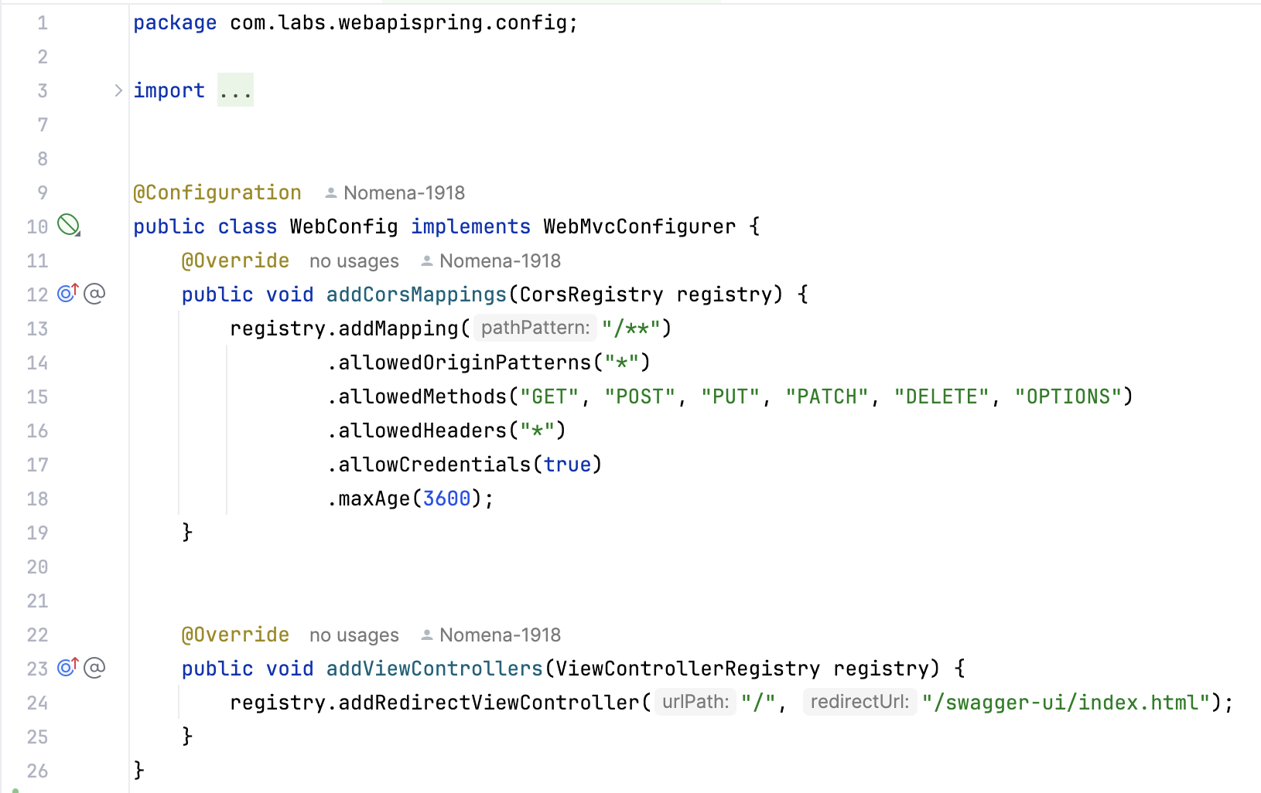

Figure 11 : La classe Java WebConfig générée par Genesis-API

- application.yml
Il configure la connexion à la base de données (JDBC URL, utilisateur, mot de passe), le port de l’application, et d'autres aspects de l’application comme la gestion des logs.
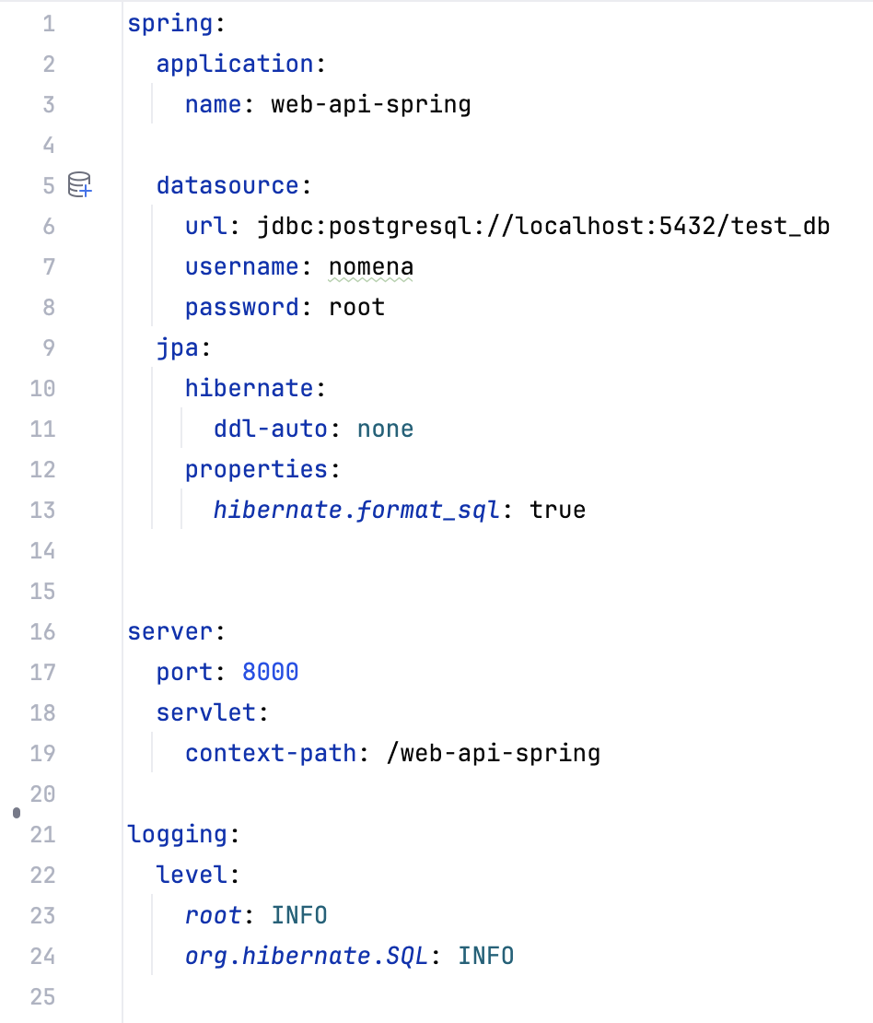

Figure 12 : Exemple de fichier application.yml pour Web API généré par Genesis-API

Utilité
La Web API généré peut être utilisé comme backend d’une application frontend que cette dernière soit web ou mobile.
Etant donné que les points d’entrées de l’API fournissent du JSON en sortie, une intégration de cette dernière avec des frameworks JavaScript comme React ou Angular est totalement native.

Web API .NET

Description
Pour chaque entité (table), le projet générera automatiquement les éléments suivants :

- Modèle
Une classe C# qui reflète les colonnes et les relations de la table correspondante. Les annotations de données (DataAnnotations) sont utilisées pour configurer les relations et contraintes.

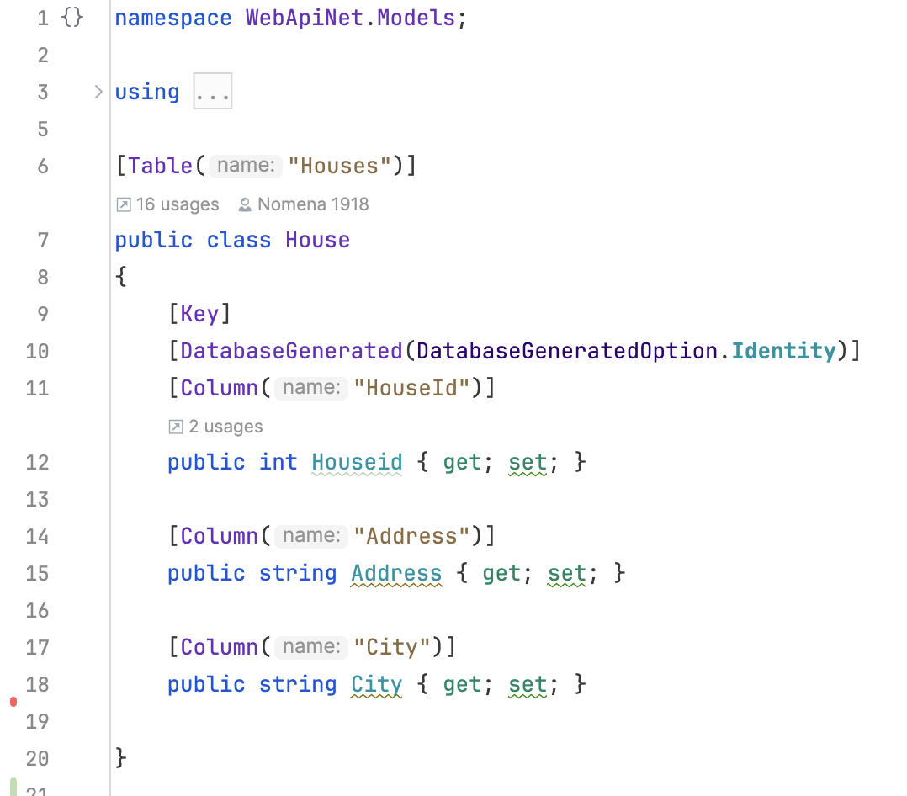
Figure 13 : Exemple de classe modèle C# .NET générée par Genesis-API

- DbContext
La classe principale qui représente la connexion à la base de données et gère les opérations avec l’ORM Entity Framework Core.

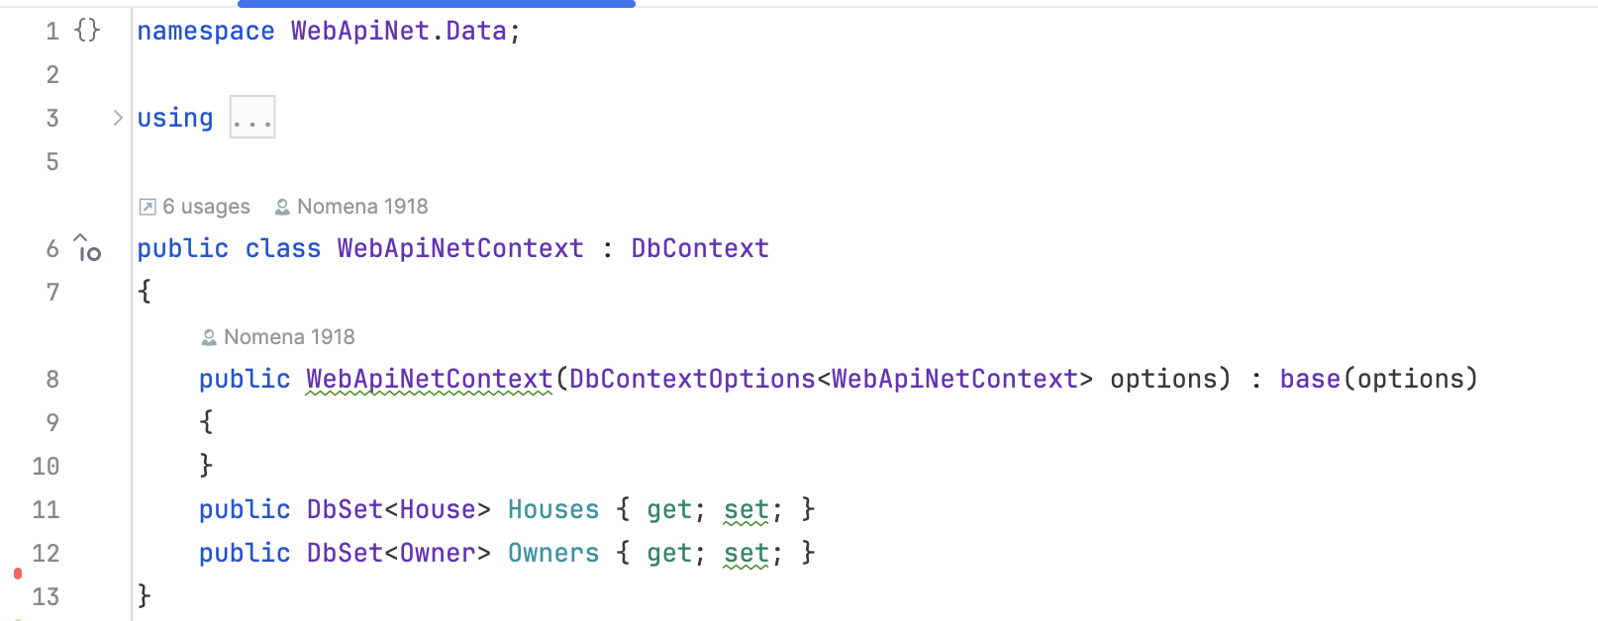

Figure 14 : Exemple de classe DbContext C# .NET générée par Genesis-API

- Repository
Un repository générique permet d’abstraire l’accès à la base de données et de centraliser les opérations CRUD pour toutes les entités. Des repositories spécifiques héritent du repository générique pour des besoins particuliers. Et ces derniers auront chacun leur implémentation.
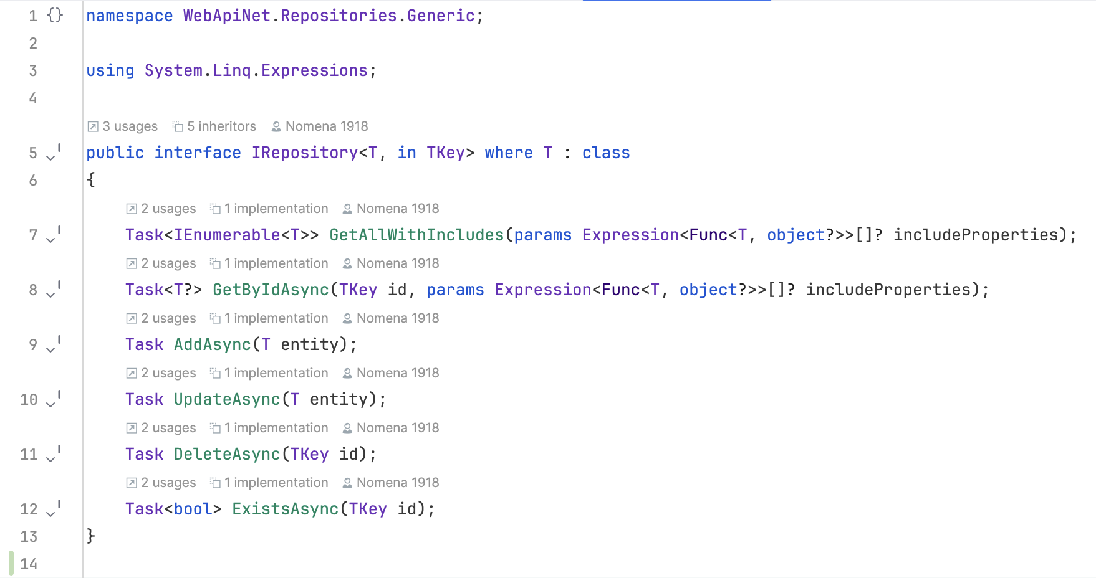

Figure 15 : L’interface IRepository générique

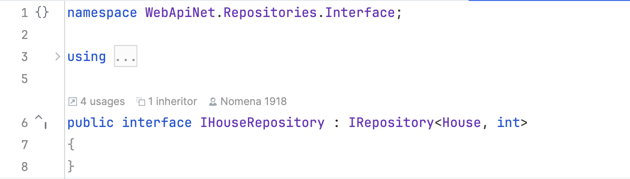

Figure 16 : Exemple de classe héritant de l’interface IRepository

- Service
Chaque service expose des méthodes métier (business logic). Tout comme les repository, les services ont une interface commune. Puis pour chaque classe modèle, une interface et son implémentation permettent d’organiser les fonctionnalités.

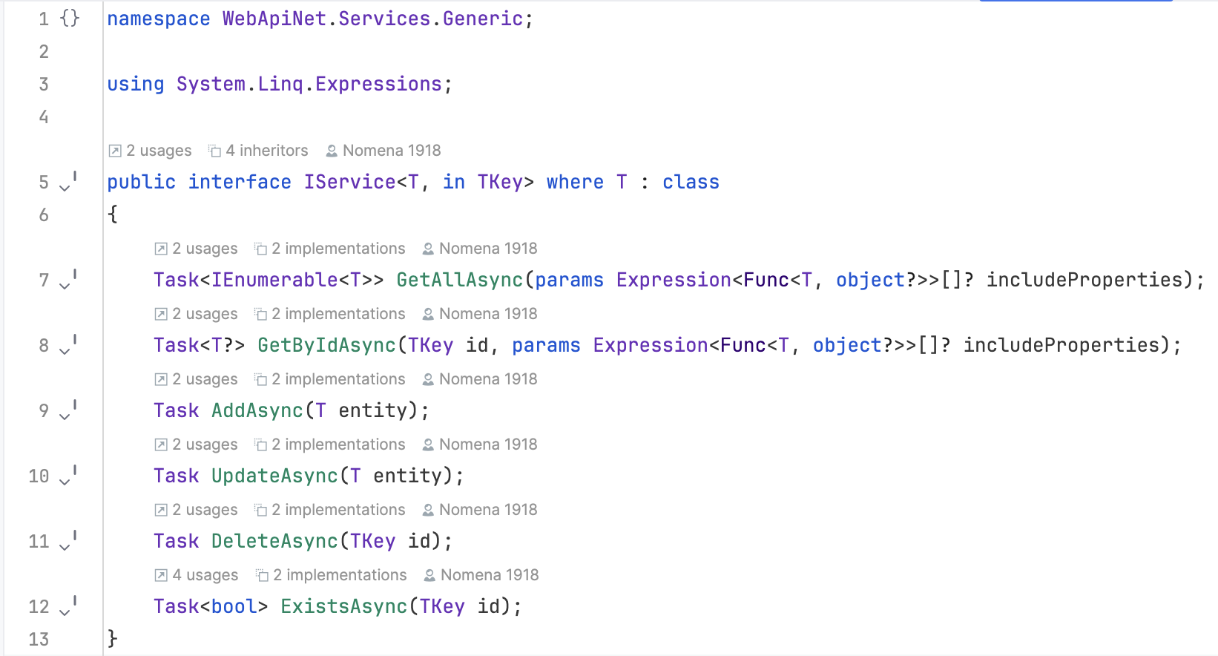
Figure 17 : Interface IService générique

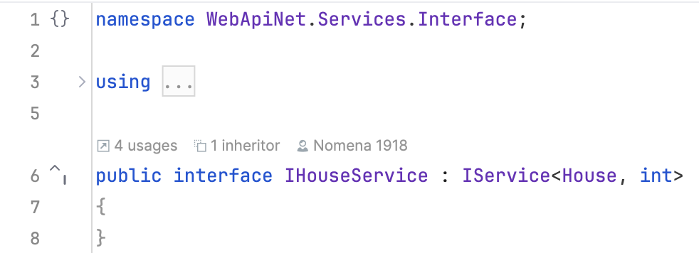

Figure 18 : Exemple de classe héritant de l’interface IRepository

- Contrôleur
Un contrôleur REST est généré pour chaque entité, exposant des endpoints permettant d’effectuer des opérations CRUD (Create, Read, Update, Delete) :
- GET /{id} (findById) : Récupère une entité spécifique grâce à son identifiant.
- GET / (findAll) : Récupère la liste complète des entités.
- POST / : Crée une nouvelle entité à partir des données fournies dans le corps de la requête.
- PUT /{id} : Met à jour une entité existante, identifiée par son ID, avec les nouvelles données fournies.
- DELETE /{id} : Supprime une entité spécifique identifiée par son ID.

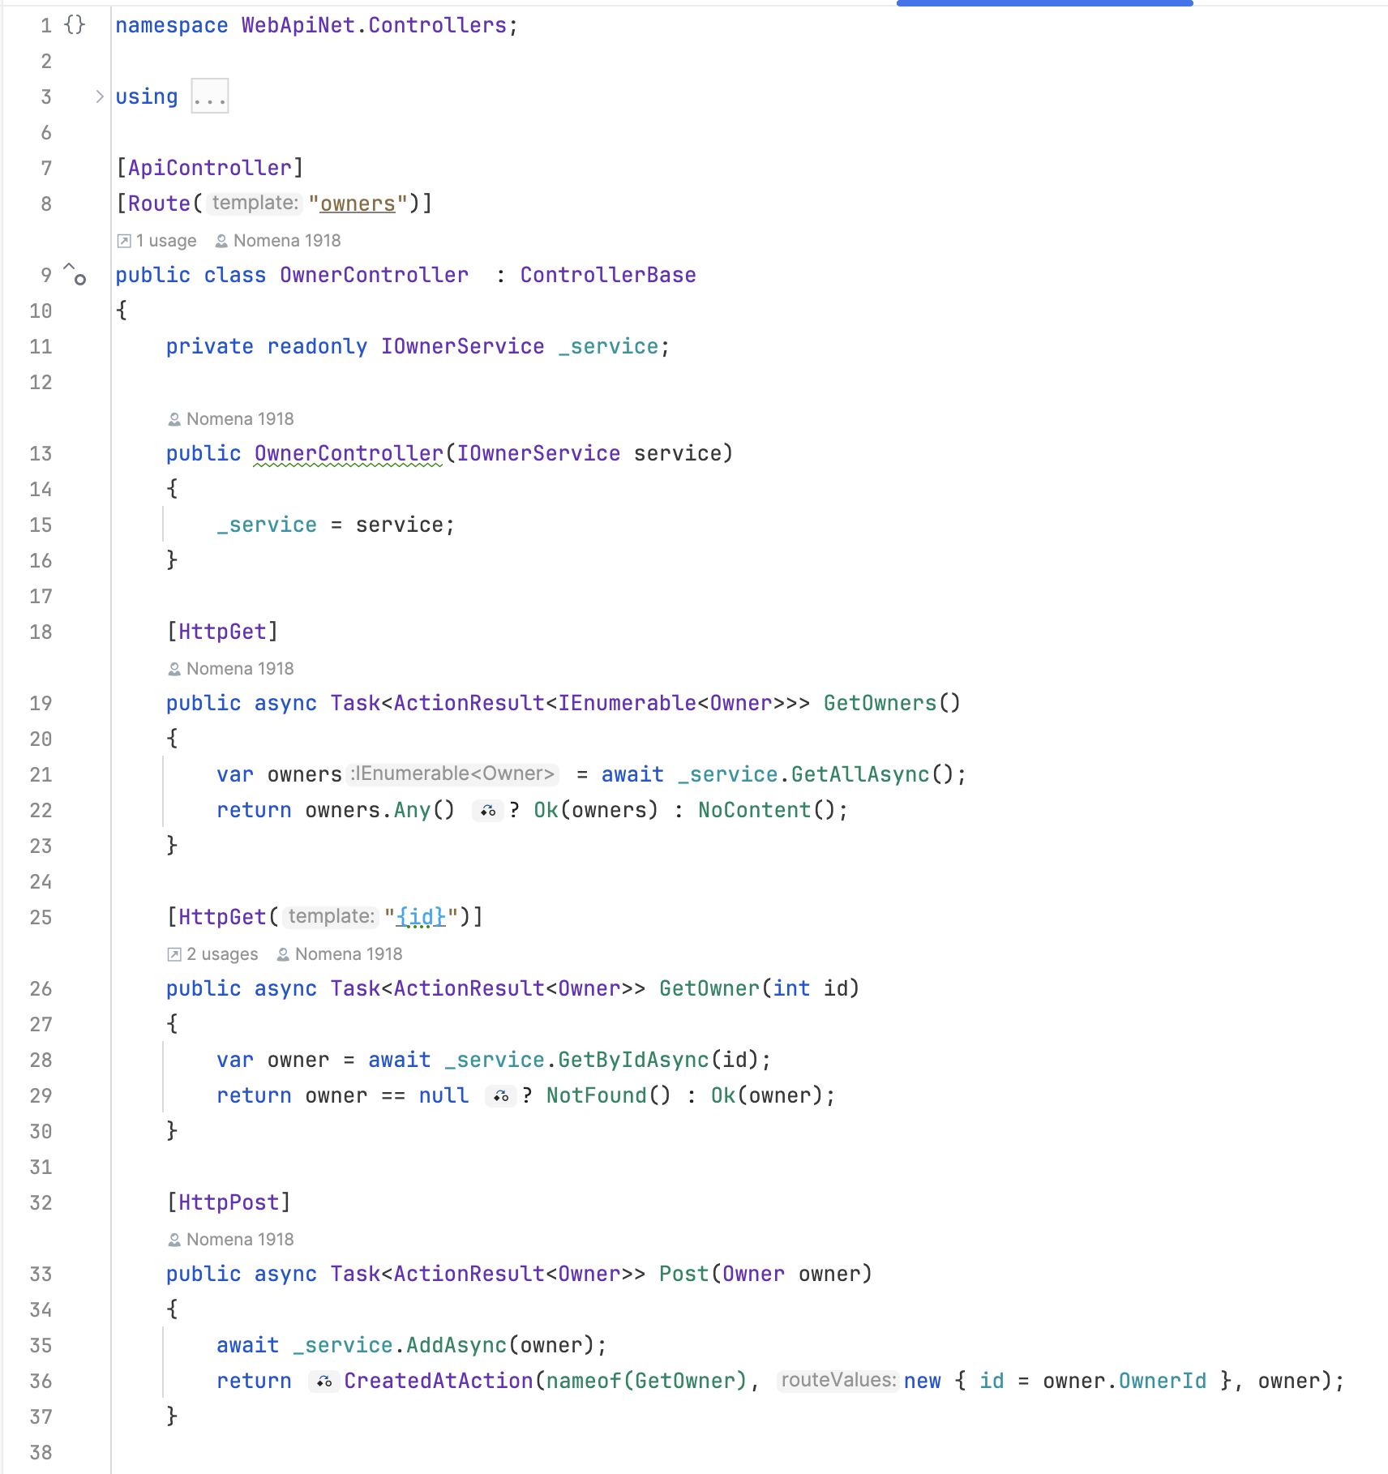
Figure 19 : Exemple de classe contrôleur C# .NET générée par Genesis-API

Genesis-API génère également des fichiers de configuration :
- appsettings.json
Il contient les configurations de base nécessaires pour l’application, comme les informations de connexion à la base de données, les paramètres de journalisation et autres configurations générales.

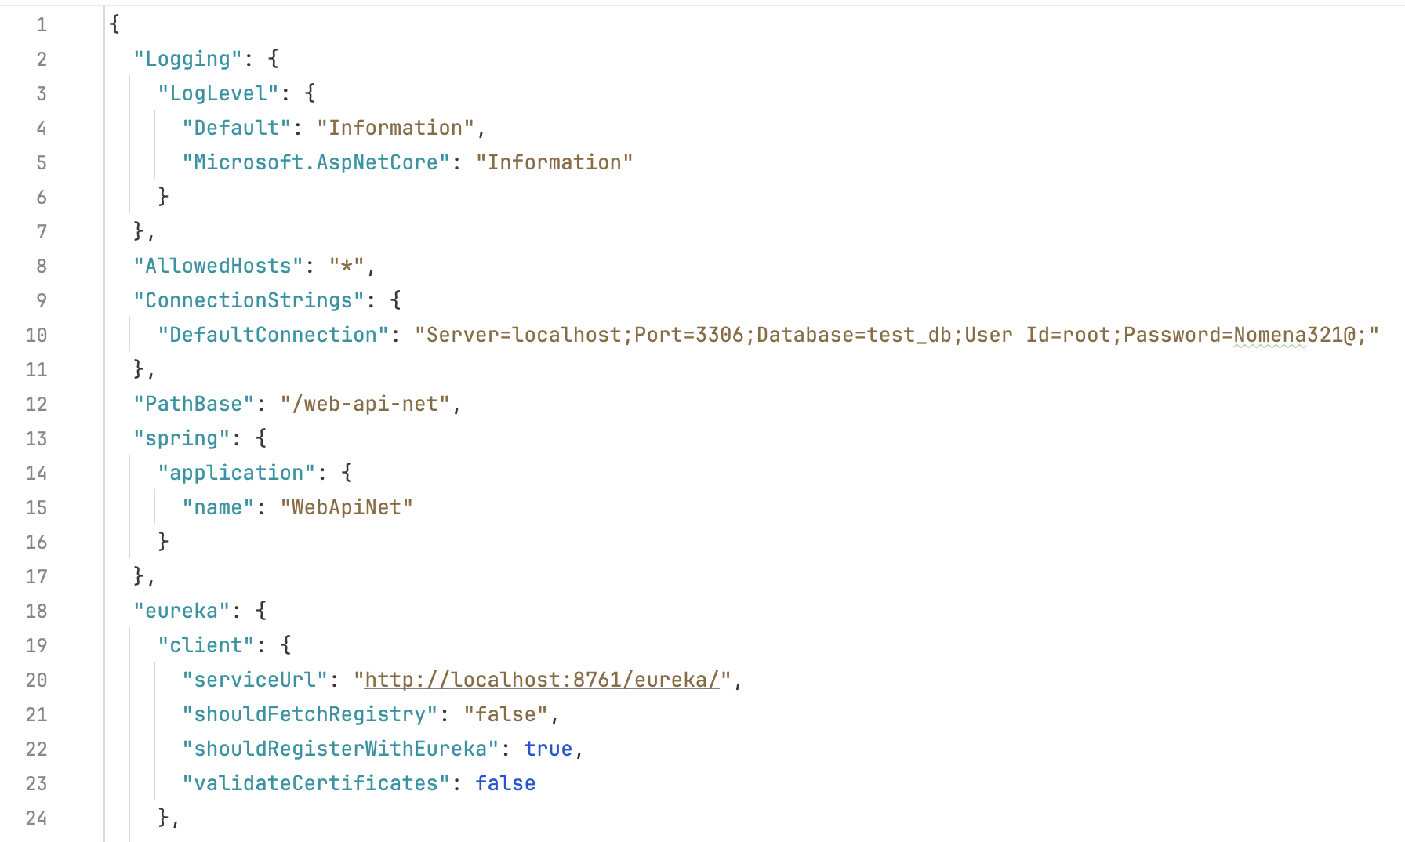
Figure 20 : Exemple de fichier appsettings.json généré par Genesis-API

- launchsettings.json
Il définit les profils pour démarrer l’application en mode développement ou avec des outils spécifiques. Ces profils permettent de configurer des paramètres comme l’URL de l’application utilisée et les variables d’environnements.
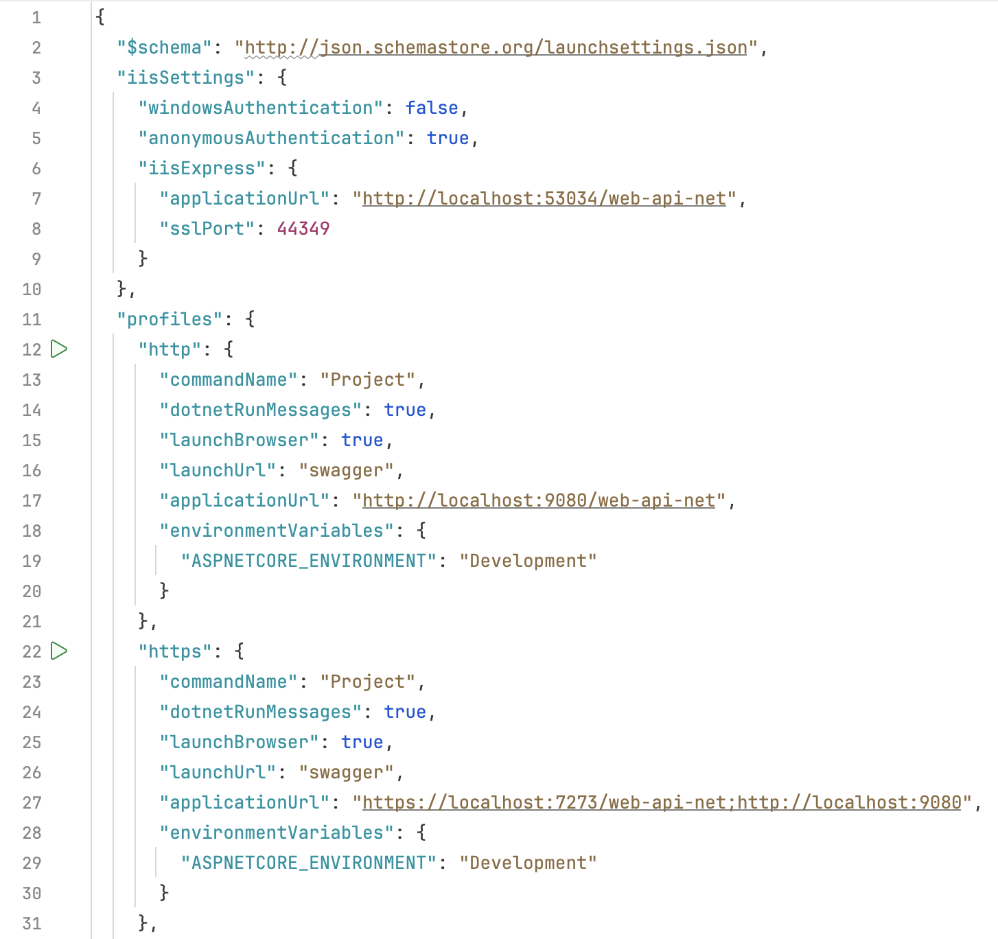

Figure 21 : Exemple de fichier launchsettings.json généré par Genesis-API

- Program.cs
Il configure l’application au démarrage, en injectant les dépendances nécessaires, en activant les fonctionnalités comme CORS, et en configurant Swashbuckle (Swagger) pour la documentation des API.
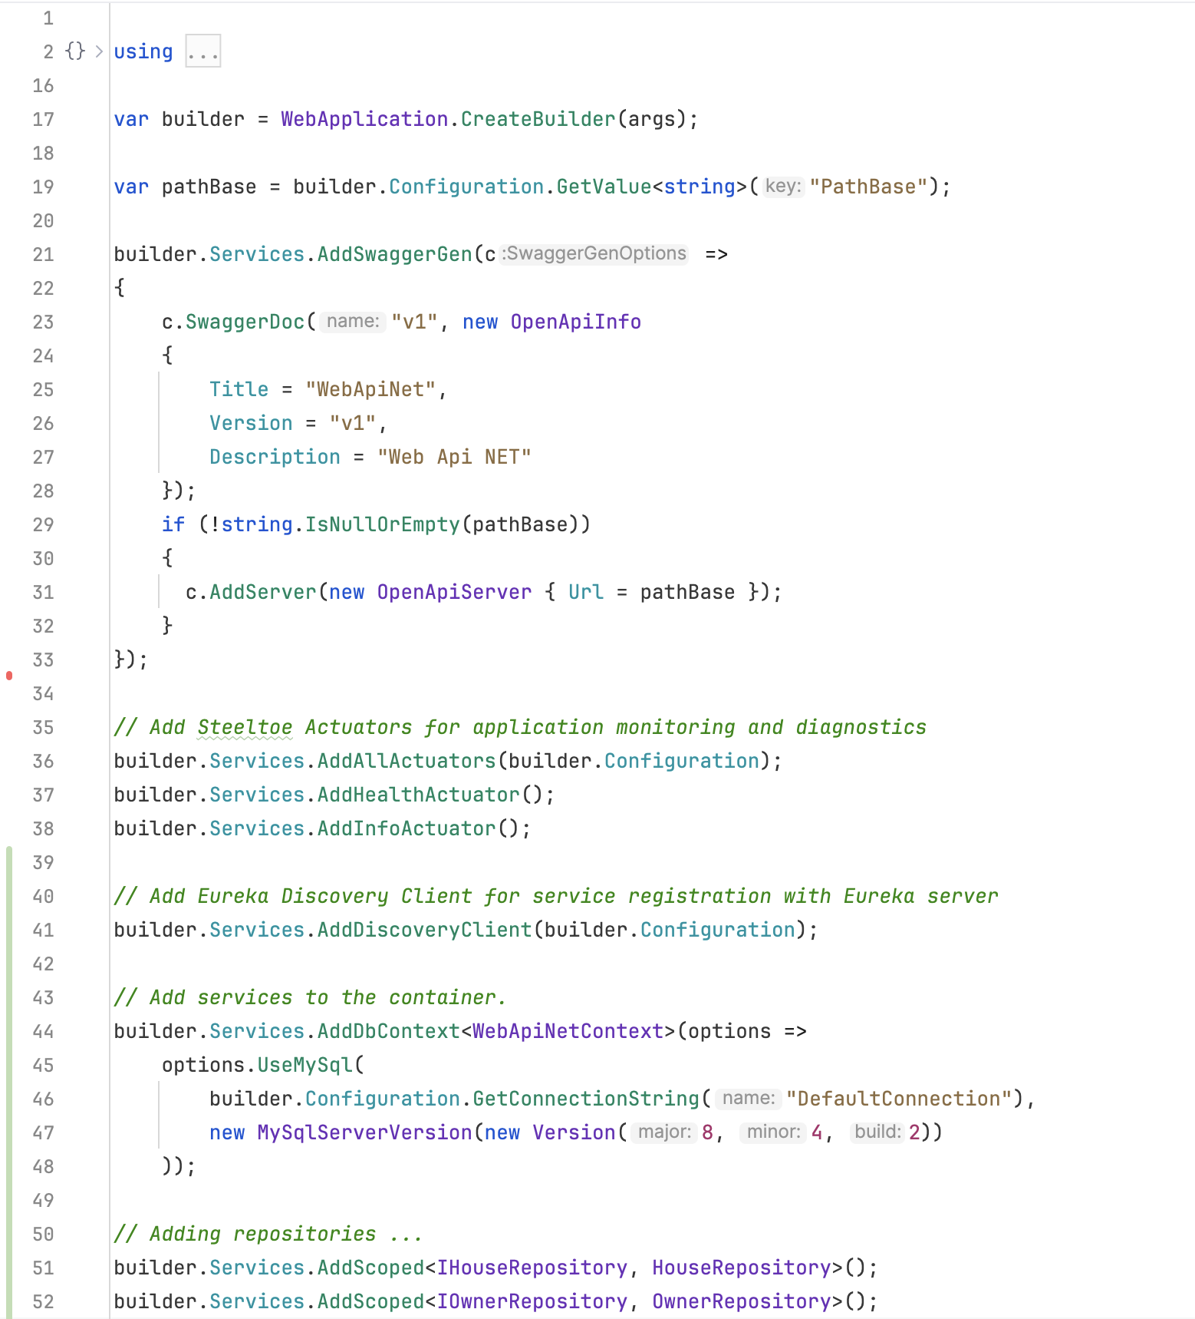

Figure 22 : Exemple de classe Program.cs générée par Genesis-API

Utilité
La Web API généré peut être utilisée comme backend d’une application frontend que cette dernière soit web ou mobile.
Etant donné que les points d’entrées de l’API fournissent du JSON en sortie, une intégration de cette dernière avec des frameworks JavaScript comme React ou Angular est totalement native.

Web API Spring Boot + API Gateway

Description
Ici, la Web API est associée à un API Gateway.
La présentation des Web API Spring Boot ayant été abordée à la section 2.2.1, cette partie se concentrera sur l’API Gateway réactive, construite avec Spring Cloud Gateway et WebFlux. Elle agit comme un point d’entrée unique pour acheminer les requêtes vers les services backend, avec des routages dynamiques et une gestion de la sécurité adaptée aux architectures réactives.
Les composantes les plus importantes d’un API Gateway implémenté avec Spring sont :
- application.yml
Il contient la configuration des routes de l’API Gateway, avec des détails sur les ID de routes, les chemins (path), les prédicats pour chaque route, et le stockage des identifiants Basic Auth. Ce fichier définit aussi la gestion des logs.

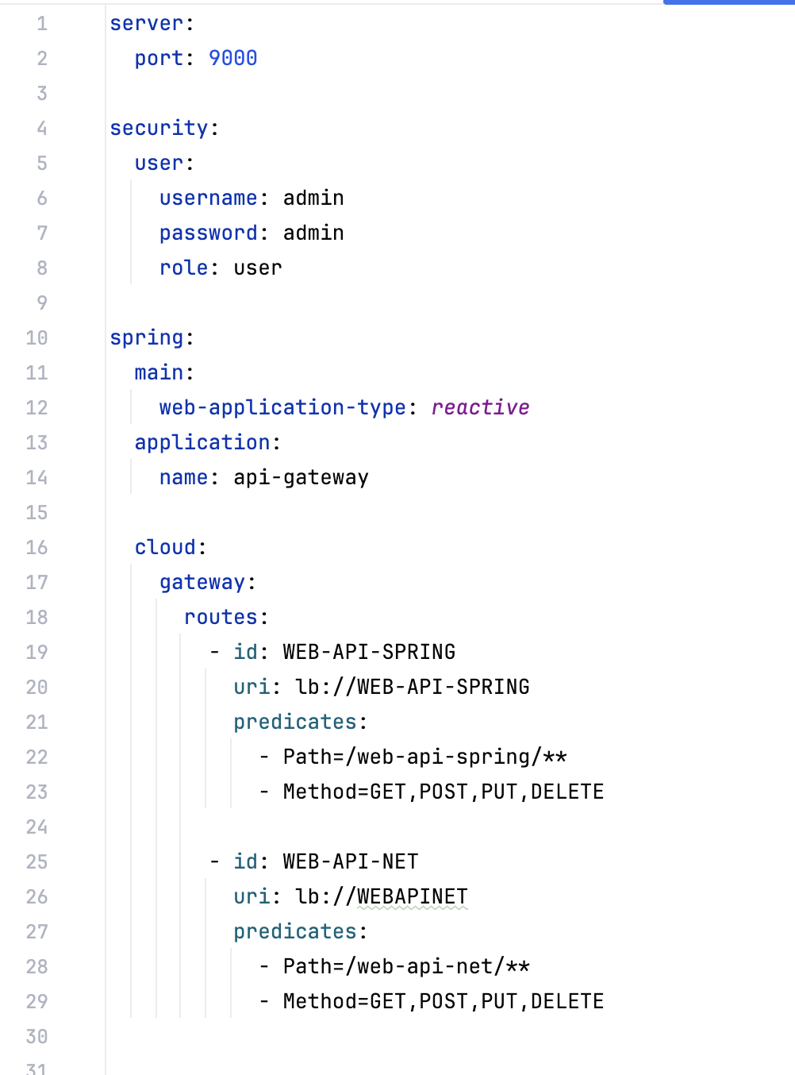

Figure 23 : Exemple de fichier application.yml pour API Gateway généré par Genesis-API
- SecurityConfig
Il gère la configuration de la sécurité, notamment l’authentification Basic Auth avec un utilisateur par défaut, ainsi que la politique CORS pour les échanges entre différents domaines. Cette classe est essentielle pour sécuriser l’accès aux routes exposées par l’API Gateway.
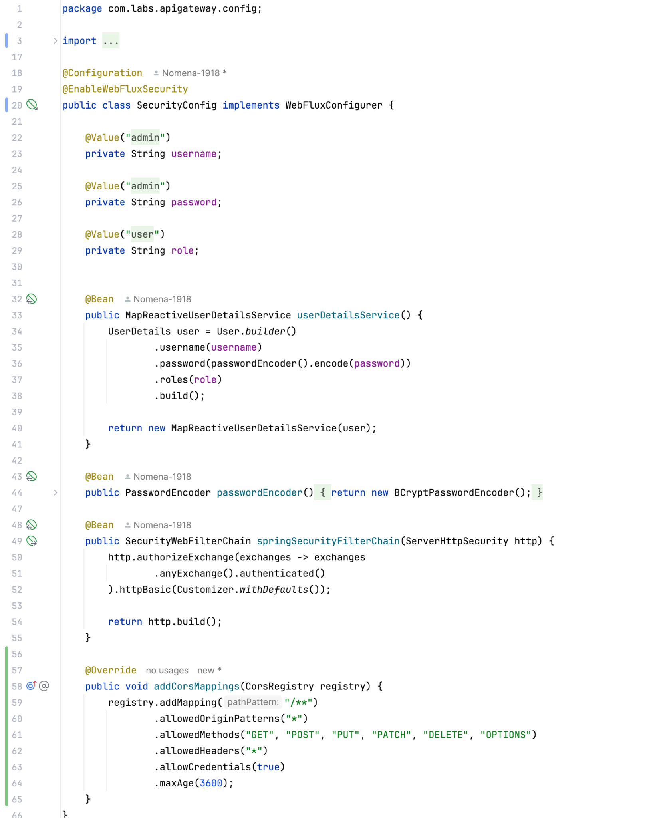

Figure 24 : La classe Java SecurityConfig générée par Genesis-API

Utilité
L’API Gateway centralise le routage, la sécurité et la gestion des erreurs, offrant un point d’entrée unique pour les clients. Cela simplifie l’architecture en évitant aux clients de gérer plusieurs services et leurs multiples instances, qui sont courantes dans une architecture microservices pour assurer la haute disponibilité.
De plus, avec WebFlux, l’API Gateway peut traiter efficacement de nombreuses requêtes simultanément, améliorant ainsi la performance et la scalabilité.

Web API .NET + API Gateway

Description
Il n’y a aucune configuration supplémentaire à effectuer du côté de la Web API .NET pour l’intégrer à un API Gateway Spring par rapport à ce qui a été dit à la section 2.2.2.
Pour l’API Gateway, la configuration se limite essentiellement à définir les routes nécessaires au routage des requêtes vers les services .NET.

Utilité
L'association d'une API Spring Gateway avec une API .NET permet de centraliser la gestion du trafic pour des microservices développés dans différentes technologies. Cela facilite l'intégration et la cohérence architecturale en centralisant la sécurité, la gestion des routes et les erreurs au niveau de l'API Gateway.
Cette configuration simplifie également la communication entre services .NET et Spring Boot ou autres backends tout en rendant l'architecture plus cohérente à maintenir.

Web API Spring Boot + Web API .NET + Eureka Server + API Gateway

Description
Ce projet associe des Web API Spring Boot et .NET, un Eureka Server pour la découverte de services, et un API Gateway Spring pour centraliser le routage. Eureka permet aux services de s’enregistrer et d’être découverts dynamiquement, facilitant la scalabilité dans une architecture microservices. L’API Gateway utilise Eureka pour acheminer les requêtes vers les services appropriés en fonction de leurs noms.

Pour tout dire, une application Spring Boot a juste besoin d’avoir sa classe principale annotée @EnableEurekaServer et les dépendances correspondantes pour devoir un Eureka Server. Il peut être configuré pour fonctionner en cluster, assurant ainsi la réplication du registre de services et une haute disponibilité.

Cependant, pour ce qui est des autres types d’applications, voici ce qui change :
- Clients Spring Boot :
Les applications web Spring Boot se connectent à Eureka en utilisant l’annotation @EnableEurekaClient et en ajoutant une configuration dans application.yml pour définir l’adresse d’Eureka et activer l’enregistrement des services. En plus d’avoir les dépendances nécessaires au préalable.
- Clients .NET :
Les Web API .NET se connectent à Eureka via Steeltoe, une bibliothèque qui facilite l’intégration avec Spring Cloud. Elle permet aux services .NET de s’enregistrer dans Eureka et de participer à la découverte de services.
- API Gateway :
L’API Gateway Spring utilise Eureka pour récupérer les noms des services et diriger les requêtes en fonction de ces noms, simplifiant ainsi le routage dynamique sans avoir à gérer des URLs statiques.

Utilité
L’association de Eureka, des Web API Spring Boot et .NET, et de l’API Gateway permet de construire une architecture de microservices flexible et résiliente. Eureka centralise la découverte des services, et l’API Gateway simplifie le routage tout en intégrant des services issus de technologies différentes. Cette configuration assure une gestion dynamique des services, une scalabilité et une résilience accrues dans des environnements distribués.
A présent, nous allons entrer plus en détails quant aux étapes nécessaires pour générer un projet via Genesis-API en abordant le parcours utilisateurs global. Ce dernier s’applique tout aussi bien en ligne de commande ou depuis l’interface d’IntelliJ IDEA. Excepté pour la partie génération de SQL depuis une description textuelle qui est propre au CLI dans un premier temps.

Parcours utilisateur

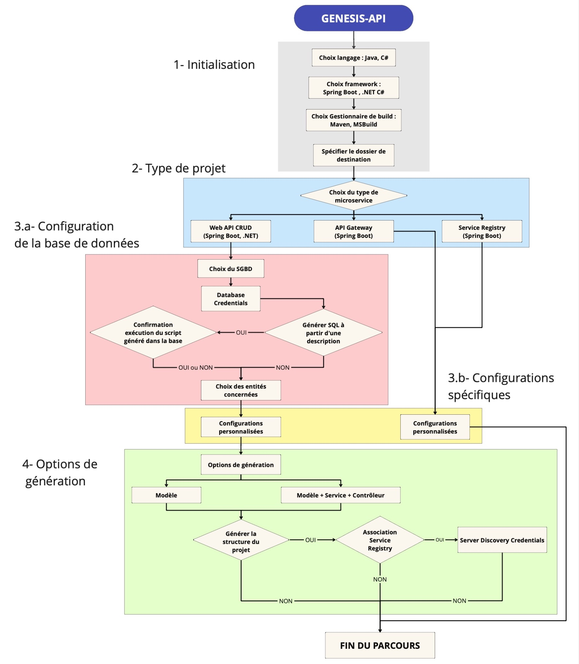
Figure 25 : Parcours utilisateur global

Ce schéma illustre les étapes clés et les choix offerts à l'utilisateur lors de l'utilisation de Genesis API pour générer un projet de microservices. Le processus est divisé en quatre étapes principales :

Initialisation
Dans cette première étape, l'utilisateur est invité à effectuer les choix fondamentaux pour configurer le projet. Ces choix incluent :
- Nom du projet : L’utilisateur fournit le nom du projet à générer.
- Langage de programmation : L'utilisateur sélectionne entre les options disponibles, comme Java ou C#.
- Framework : Selon le langage, l'utilisateur peut choisir des frameworks tels que Spring Boot pour Java ou .NET pour C#.
- Gestionnaire de build : Genesis API prend en charge différents outils de gestion de build, comme Maven pour Java et MSBuild pour .NET.
- Dossier de destination : L'utilisateur doit également spécifier où le projet généré sera sauvegardé.
Cette étape d'initialisation permet de définir les principaux paramètres du projet, facilitant ainsi la configuration des étapes suivantes.

Type de projet
Une fois les paramètres de base définis, l'utilisateur choisit le type de microservice qu'il souhaite générer. Les options incluent :
- Web API CRUD : Génère une API RESTful avec des opérations CRUD (Create, Read, Update, Delete) pour la gestion des données.
- API Gateway : Crée une passerelle d'API pour centraliser et rediriger les requêtes vers d'autres services (Spring Boot).
- Service Registry : Génère un registre de services pour permettre la découverte des services dans l'architecture microservices (Spring Boot).
Ces choix permettent à l'utilisateur de configurer le projet selon l'architecture souhaitée.

Configuration de la base de données
À cette étape, l'utilisateur configure la base de données à utiliser avec le microservice généré. Les étapes incluent :
- Choix du SGBD : Sélection du système de gestion de base de données, comme MySQL, PostgreSQL, etc.
- Database Credentials : L'utilisateur fournit les informations d'identification pour accéder à la base de données.
- Génération du SQL : Genesis API offre deux options :
  - Si l’utilisateur souhaite travailler directement avec la base de données dans son état actuel, il peut passer cette étape.
  - Sinon il peut exécuter un script SQL directement vers la base de données.
  - Ce script peut être généré à partir d'une description textuelle via l’appel de l’API d’IA générative de type LLM (Large Language Model) fourni par GroqCloud.
- Choix des entités : L'utilisateur peut sélectionner les entités concernées pour la génération d'API CRUD.
Cette étape garantit que le microservice dispose de l'accès et de la configuration nécessaires pour interagir avec la base de données.

Options de génération
Dans la dernière étape, l'utilisateur personnalise la génération du projet en choisissant des options spécifiques de génération :
- Composants à générer : L'utilisateur peut sélectionner entre différents niveaux de détails :
  - Modèle uniquement
  - Modèle + Service ou bien
  - Modèle + Service + Contrôleur : Cette option complète la génération avec les composants de service et de contrôleur pour les API.
- Génération du projet en entier : L'utilisateur décide s'il souhaite générer le projet dans son intégralité avec les fichiers de configurations notamment.
- Association avec le Service Registry : Si l'utilisateur active cette option, le microservice sera automatiquement associé au Service Registry Eureka Server, avec les informations d'identification nécessaires.
L’étape de génération permet de produire le projet finalisé en fonction des choix effectués, offrant flexibilité et adaptabilité.
A part l’intégration de GroqCloud, propre au CLI, la différence notable entre le parcours du CLI et du plugin IntelliJ IDEA réside dans le fait que le CLI, dans la version actuelle du projet, ne permet pas un retour en arrière dans le cheminement des étapes. En revanche, le plugin pour IntelliJ IDEA supporte cette fonctionnalité.

Déploiement de Genesis-API

Pour le CLI
Le code source de Genesis-API est publié sur GitHub sous licence MIT pour maximiser son adoption. Cette licence permissive encourage une utilisation, modification et distribution libres, soutenant les professionnels à budget limité et les étudiants dans leur apprentissage.
La seule obligation est d’inclure un fichier LICENSE avec le texte standard de la licence, qui impose de conserver les mentions de copyright.
Cependant, la licence MIT ne prévoit aucune garantie : le logiciel est fourni "tel quel", sans responsabilité pour l’auteur en cas de problèmes liés à son utilisation.
Un README.md fournit des instructions complètes pour l’installation et l’utilisation du CLI, ainsi qu’une documentation détaillée pour les contributeurs potentiels et utilisateurs.

Pour le Plugin d'IntelliJ IDEA
Le code source du plugin est disponible sur GitHub, sous licence MIT tout comme la version CLI.
Le plugin Genesis-API est actuellement en phase de déploiement sur la JetBrains Marketplace.
Le processus de soumission sur le JetBrains Marketplace commence par la création d’un compte développeur et la préparation du plugin dans IntelliJ IDEA. Ensuite, on soumet le plugin avec une description, des captures d’écran et les infos sur la version cible. Après validation par JetBrains, le plugin est mis en ligne et accessible, avec des mises à jour possibles pour améliorer ses fonctionnalités.

Actuellement, Genesis-API est en cours de validation par le comité de JetBrains pour sa publication sur leur MarketPlace.

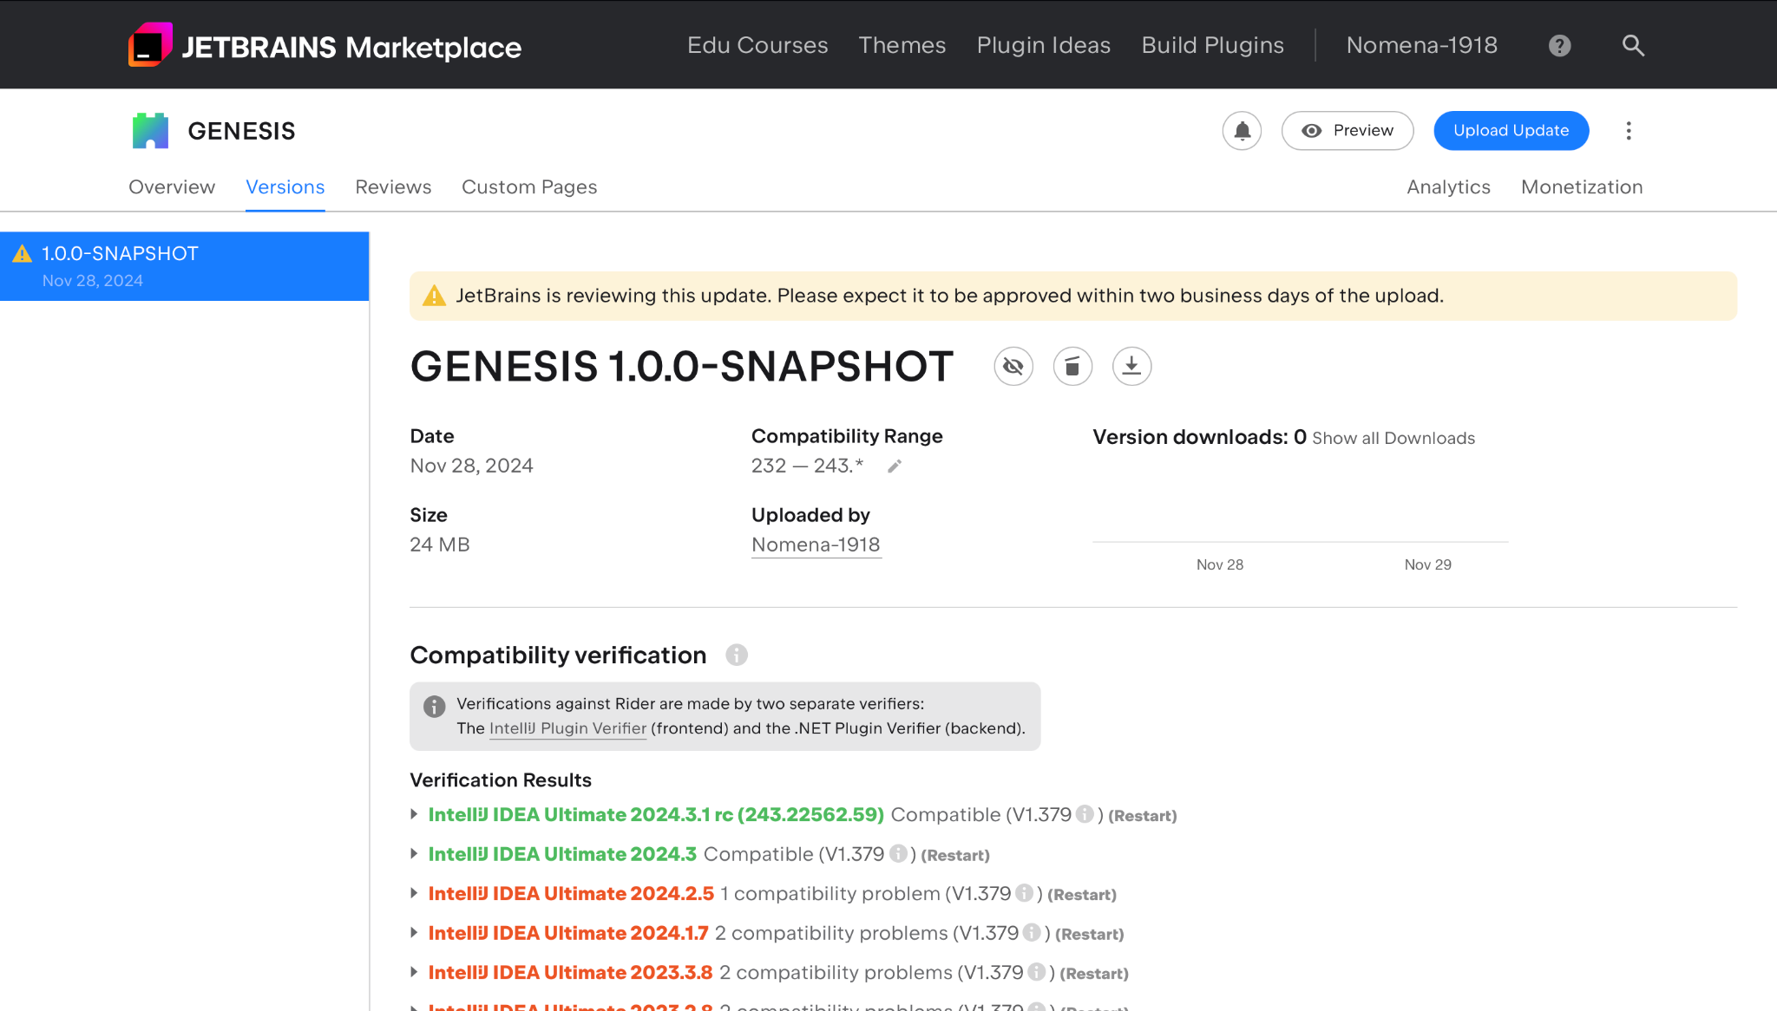
Figure : Tableau de bord du plugin après envoi de l’exécutable sur JetBrains MarketPlace

La version actuelle du CLI et du plugin est 1.0.0-SNAPSHOT signifiant qu’il s’agit de la première version fonctionnelle et qu’elle est en cours de développement.

Problèmes rencontrés et solutions
Au cours du développement de ce projet, nous avons fait face à divers problèmes.

L’un des principaux portait sur la gestion complexe d’entrées utilisateur nécessitant de nombreux arguments. Étant donné que ce code est destiné à être open-source sous licence MIT, il devait rester lisible et maintenable. Pour y parvenir, nous avons opté pour un objet global regroupant tous les paramètres, construit progressivement à l’aide du design pattern Builder. Cette approche permet d’ajouter ou modifier les valeurs en fonction des choix des utilisateurs et de l’étape du parcours utilisateur, tout en évitant un code rigide ou surchargé.

D’un autre côté, une difficulté du projet résidait dans la phase d'introspection des différents types de bases de données. Au départ, chaque base de données nécessitait des requêtes SQL spécifiques, ce qui entraînait une logique complexe avec de nombreuses conditions. Cela compliquerait le code, augmenterait le risque d’erreurs et rendait l’ajout de nouvelles bases difficile. En adoptant les interfaces standard de JDBC, notamment DatabaseMetaData, nous avons pu uniformiser l’accès aux métadonnées, éliminant ainsi la nécessité de requêtes spécifiques pour chaque base. Cette approche a simplifié le code, amélioré sa portabilité et facilité l’extension à de nouvelles bases de données.

Évaluation du projet et connaissances acquises

Bilan pour l'entreprise
Globalement, mon entreprise d'accueil, ITU Labs, a été satisfaite du travail que j'ai fourni tout au long de mon stage. Nous avons su faire preuve de professionnalisme, d'une bonne gestion du temps, et d'une grande adaptabilité face aux aléas de la vie. Attentif aux remarques et conseils de l'équipe, j'ai pu les intégrer efficacement dans le développement du projet Genesis-API, auquel je me suis principalement consacré. J'ai également contribué ponctuellement à d'autres travaux, en restant toujours impliqué et rigoureux dans mes missions.

Bilan personnel
Ce stage, ma première expérience professionnelle en entreprise, a été une opportunité précieuse pour laquelle je suis profondément reconnaissant. Il a marqué une phase d'apprentissage riche, tant sur le plan technique qu'humain, et m'a permis de mieux comprendre le monde professionnel tout en découvrant davantage sur moi-même. Cette immersion a renforcé ma passion pour l'informatique et ma volonté de poursuivre mes études dans ce domaine. J'en ressors motivé à continuer à apprendre et à apporter ma contribution à un secteur en constante évolution.

Extension et évolution de l’application
En tant que projet open-source, Genesis API est conçu pour évoluer en fonction des besoins des développeurs. Nous pouvons envisager plusieurs axes d'amélioration :
- Élargissement du spectre technologique : En intégrant de nouveaux langages, frameworks ou IDE, nous répondrons à une demande croissante de diversité technologique au sein de la communauté des développeurs.
- Amélioration de la personnalisation : En permettant aux utilisateurs de personnaliser les templates voire d'étendre Genesis API dans leur projet, nous favorisons une approche collaborative et encourageons l'innovation.
- Aides au CI/CD : Grâce à l'intégration d’outils tels que Git, Docker, et un serveur de configuration les meilleures pratiques DevOps seront adoptées plus facilement et renforcent ainsi la collaboration au sein des équipes. Il s’agit d’une composante tout aussi importante que les services en eux-mêmes et ceux d’orchestration dans une architecture microservice.

Conclusion
Ce stage au sein d'ITU Labs a été une expérience enrichissante et marquante, tant pour l’entreprise que pour moi-même.

En premier lieu, ITU Labs a exprimé sa satisfaction quant à l’atteinte des objectifs fixés au début du stage. En livrant un prototype fonctionnel de Genesis API, j’ai contribué à la création d’un outil qui répond aux besoins des développeurs tout en ouvrant des perspectives éducatives pour les étudiants. Notre implication et notre capacité à intégrer les retours de l’équipe ont permis de mener à bien ce projet dans les délais impartis avec l’intégration d’éléments novateurs comme la génération de scripts SQL.

En second lieu, sur le plan personnel, ce stage a été un véritable défi stimulant. Il m’a offert l’opportunité de mettre en pratique les connaissances acquises durant mon parcours académique et de développer de nouvelles compétences techniques et relationnelles. Travailler avec une équipe expérimentée m’a permis de mieux comprendre les dynamiques du travail en entreprise, tout en renforçant ma passion pour l’ingénierie logicielle. Ce fut un honneur de collaborer avec mes collègues sur un projet aussi ambitieux, et cette expérience constitue une belle façon d’achever mon cycle de licence.

Enfin, Genesis API n’est qu’au début de son évolution. Ce projet open-source pourra s’enrichir dans plusieurs directions : intégrer davantage de langages et frameworks, offrir une personnalisation plus poussée pour répondre à des besoins variés, et renforcer les capacités DevOps en intégrant des outils comme Docker, Git et un serveur de configuration. En réduisant significativement le temps nécessaire à l'initialisation des projets, tout en proposant des solutions éducatives et multi-technologiques, Genesis API apporte une contribution notable par rapport aux solutions existantes, souvent coûteuses ou limitées.

En somme, ce stage a été une aventure formatrice et impactante, marquant une étape importante dans mon parcours académique et professionnel, tout en laissant une base solide pour l’avenir du projet Genesis API.

Bibliographie
GitHub, Choose an open-source license [en ligne]. Disponible sur :
https://choosealicense.com/
(consultée le 30-08-2024)

MARCELO O., Oracle on ARM, Mac M1/M2/M3 Docker images [en ligne]. Disponible sur :
https://collabnix.com/how-to-run-oracle-database-in-a-docker-container-using-docker-compose/?fbclid=IwZXh0bgNhZW0CMTAAAR0Jkve7guuK2Tg2yMOWS9R00BCAx4dwDqlRT35D5Ic8CMv1MVV7qTtS6v8_aem_d8s5MOai8sUKX-F9RLWSpw (consultée le 30-08-2024)
PANKAJ, Gangs of Four (GoF) Design Patterns [en ligne]. Disponible sur :
https://www.digitalocean.com/community/tutorials/gangs-of-four-gof-design-patterns (consultée le 02-09-2024)
SmartBear Software, Best Practices in API Design [en ligne]. Disponible sur :
https://swagger.io/resources/articles/best-practices-in-api-design/
(consultée le 03-09-2024)

ATLASSIAN, Microservices: understanding what it is and its benefits. Disponible sur :
https://www.atlassian.com/microservices (consultée le 03-09-2024)

SOUFIANE A., ALEXANDRE I., Construisez des microservices [en ligne]. Disponible sur : https://openclassrooms.com/fr/courses/4668056-construisez-des-microservices (consultée le 04-09-2024)

JETBRAINS, IntelliJ Platform SDK [en ligne]. Disponible sur : https://plugins.jetbrains.com/docs/intellij/welcome.html (consultée le 10-09-2024)

JETBRAINS, État de l’écosystème des développeurs [en ligne]. Disponible sur : https://www.jetbrains.com/fr-fr/lp/devecosystem-2022/ (consultée le 10-09-2024)

JETBRAINS, Project Wizard- Adding Support for Creating New Project Types [en ligne]. Disponible sur :
https://plugins.jetbrains.com/docs/intellij/project-wizard.html (consultée le 10-09-2024)

SOUFIANE A., ALEXANDRE I., Optimisez votre architecture Microservice [en ligne]. Disponible sur :
https://openclassrooms.com/fr/courses/4668216-optimisez-votre-architecture-microservices (consultée le 15-09-2024)

Spring Boot schema.sql - drop db schema on restart [en ligne]. Disponible sur :
https://stackoverflow.com/questions/48401081/spring-boot-schema-sql-drop-db-schema-on-restart
(consultée le 25-09-2024)

Kseniia Vyshyvaniuk, Is Microservice Architecture Still a Trend in 2024 [en ligne].
Disponible sur :
https://kitrum.com/blog/is-microservice-architecture-still-a-trend/
(consultée le 25-09-2024)

GeeksForGeeks, Java Spring Boot Microservices – Develop API Gateway Using Spring Cloud Gateway [en ligne]. Disponible sur :
Java Spring Boot Microservices - Develop API Gateway Using Spring Cloud Gateway - GeeksforGeeks
(consultée le 01-10-2024)

Database Star, How to Install Oracle on an M1/M2 Mac (Finally) [en ligne]. Disponible sur :
https://www.youtube.com/watch?v=uxvoMhkKUPE
(consultée le 15-10-2024)

ProgrammingKnowledge, How To Install SQL Server on Mac (M1 | M2 | M3) (2024)
[en ligne]. Disponible sur :
https://www.youtube.com/watch?v=3BFxALltQaM
(consultée le 16-10-2024)

AHMED AANGOUR, Oracle 12c : ORA-65096 lors de la création d’un user
[en ligne]. Disponible sur :
http://ahmedaangour.blogspot.com/2015/07/oracle-12c-ora-65096-lors-de-la.html (consultée le 17-10-2024)

FUTURE MARKET INSIGHT, Cloud Microservice Market Growth & Forecast Analysis to 2034 [en ligne]. Disponible sur :
https://www.futuremarketinsights.com/reports/cloud-microservice-market
(consultée le 17-10-2024)

Annexe
Définition des Designs Pattern utilisés pour le développement de Genesis-API
Design Pattern
Un design pattern est une solution réutilisable à un problème courant en développement logiciel. Ces modèles standardisés permettent de structurer et d'organiser le code pour le rendre plus lisible, maintenable et évolutif. Classés en patterns de création, de comportement et structurels, ils offrent des concepts abstraits pour résoudre des problèmes spécifiques, sans fournir de code prêt à l’emploi. Utilisés dans des projets complexes, ils favorisent la collaboration et garantissent une cohérence dans les pratiques de conception. Ils s'appuient sur des principes comme SOLID pour renforcer la flexibilité et la robustesse des applications.
Builder Pattern
Type : Créationnel (GoF)
Le Builder Pattern sépare la construction d'un objet complexe de sa représentation, permettant de créer différents types d'objets avec une interface uniforme. Il offre une approche flexible et étape par étape pour construire des objets complexes, en encapsulant la logique de construction. Par exemple, il peut être utilisé pour créer des objets de configuration à partir de diverses sources (fichiers de propriétés, bases de données, arguments en ligne de commande), offrant ainsi une grande flexibilité dans la configuration d'un système comme Genesis-API.
Template Method
Type : Comportemental (GoF)
Le Template Method définit un algorithme générique tout en laissant les sous-classes personnaliser certaines étapes spécifiques. Dans ce projet, il standardise les interactions avec les bases de données tout en permettant une implémentation adaptée à chaque type (MySQL, PostgreSQL, etc.). Ce pattern assure une cohérence dans le traitement tout en simplifiant l’ajout ou la modification de nouvelles bases de données, sans réécrire le squelette des opérations.
Factory Pattern
Type : Créationnel (GoF)
Le Factory Pattern centralise la création d’objets sans exposer leur logique d’instanciation. Dans ce projet, il est utilisé pour instancier dynamiquement des générateurs de projets, des gestionnaires d’arguments ou des fournisseurs de données selon le type de framework ou de projet. Cela garantit une flexibilité dans l’ajout de nouveaux frameworks ou fonctionnalités, en minimisant les changements dans le code existant.
Data Provider Pattern
Type : Pattern d’architecture / Bonne pratique
Le Data Provider Pattern centralise l’accès aux métadonnées et configurations partagées pour garantir une cohérence dans l’application. Dans ce projet, il fournit des informations sur les frameworks, types de projets et dépendances pour les moteurs de templates et générateurs. Ce pattern réduit les duplications et facilite la gestion des données communes en assurant un point de vérité unique pour toutes les ressources nécessaires.
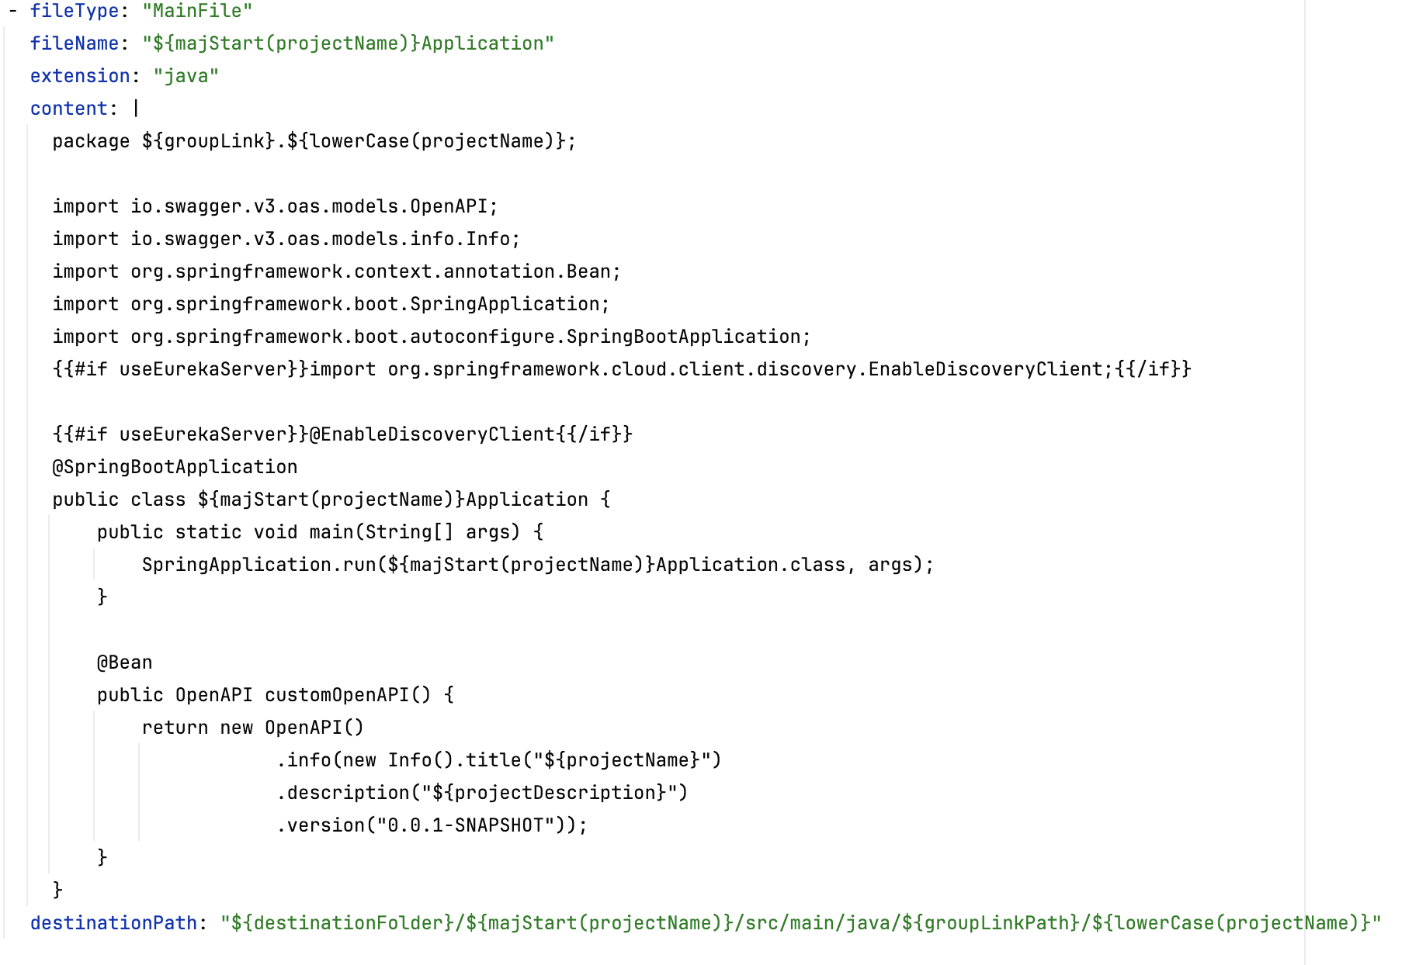
Exemple de template d’une classe dans le fichier de configuration YAML

Figure 26 : Template de la classe principale d’un projet Web API Spring Boot
Fichier de configuration d’un plug-in Intellij IDEA
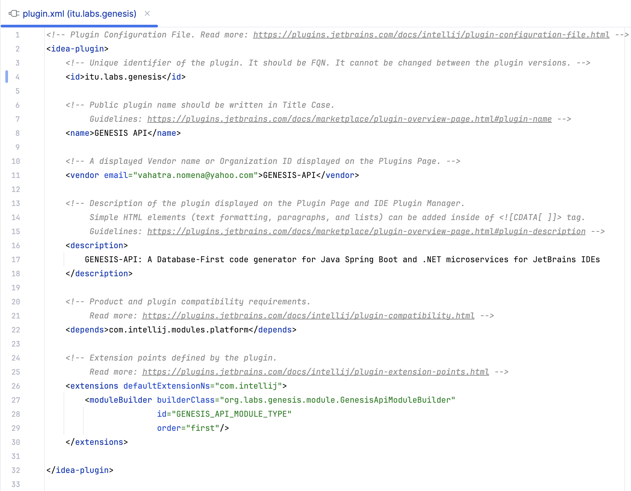

Figure 27 : Fichier de configuration utilisé pour notre plugin IntelliJ IDEA

TIC : Technologies de l’Information et de la Communication
Estimations : (Model+Repository+Service+Controller ≈ 5 min) x 50 tables ≈ 4h contre ~5 min via Genesis-API depuis une CLI ou un IDE
Source : https://education.github.com/pack (consulté le 25 Octobre 2024)
Plugin : Module additionnel permettant d’étendre les fonctionnalités d’un logiciel, comme un IDE, sans modifier son code source.
Boilerplate Code : Code standard et répétitif nécessaire pour configurer ou structurer un projet, souvent perçu comme redondant mais indispensable pour le bon fonctionnement de l’application.
Mesures obtenues grâce aux plugins : MetricsReloaded et Statistic sur Intellij IDEA
Source : https://www.jhipster.tech/
Data provider : fournisseur de données ou de métadonnées
SOLID : Un ensemble de principes de conception logicielle favorisant la maintenabilité, l’évolutivité et la qualité du code, basé sur cinq concepts : Responsabilité unique, Ouvert/Fermé, Substitution de Liskov, Ségrégation des interfaces et Inversion des dépendances.
Source : https://www.futuremarketinsights.com/reports/cloud-microservice-market (consulté le 26-08-2024)
Source : https://plugins.jetbrains.com/docs/intellij/welcome.html
TCAC (Taux de Croissance Annuel Composé) : Mesure de la croissance moyenne annuelle d’une valeur sur une période donnée, en tenant compte des effets cumulés d’une progression régulière.
JSON : JavaScript Notation Language
YAML : YAML Ain't Markup Language ou Yet Another Markup Language
IDE : Environnement de développement intégré
IntelliJ IDEA : https://www.jetbrains.com/fr-fr/idea/
SDK : Software Development Kit. Un ensemble d’outils et de bibliothèques pour la création d’applications ou d’extensions ciblant une plateforme donnée.
GroqCloud : un hébergeur en ligne de modèles de LLM (Large Language Model), https://groq.com/groqcloud/ (consulté le 01/10/2024)
Programmation réactive : Paradigme asynchrone et non bloquant basé sur des flux de données et la propagation des changements.
Source : https://www.jetbrains.com/fr-fr/lp/devecosystem-2022/microservices/ (consulté le 24-11-2024)
Un design pattern est une solution réutilisable à un problème de conception courant en développement logiciel.

